PONTIFICIA UNIVERSIDAD CATÓLICA DEL PERÚ
ESCUELA DE POSGRADO

ANÁLISIS MACROECONÓMICO
SUPERMERCADOS PERUANOS S.A. (SPSA)

CENTRUM PUCP — MBA

Lima, mayo de 2026

Resumen
El entorno macroeconómico peruano del cierre de 2025 y primer semestre de 2026 configura para Supermercados Peruanos S.A. (SPSA) un escenario de demanda excepcionalmente favorable pero con presión creciente sobre márgenes. El consumo privado en 3,6% —mejor tasa desde 2013 (BCRP RI Marzo 2026)—, empleo formal creciendo 5,3% interanual (4,536 millones de puestos, INEI enero 2026), crédito al consumo en +7,2% (BCRP febrero 2026) y tasa de referencia BCRP en 4,25% desde septiembre 2025 sostienen una proyección de ingresos 2025 de S/12,663 millones para el segmento Food Retail (+8,4% vs. 2024), según los EEFF Consolidados de InRetail Perú Corp. al Q2-2025. Simultáneamente, los TDI peruanos en +19,2% (máximo histórico desde 1950, BCRP RI Marzo 2026) elevan el canon regional y el ingreso de hogares en las ciudades mineras y agroindustriales donde SPSA opera Plaza Vea y Mass. El entorno internacional aporta estabilidad de commodities (FAO -2% a +3% en cereales y aceites para 2026) pero la geopolítica del Mar Rojo (+30-50% en fletes de contenedores Asia-Pacífico) ya se materializó en un salto de los gastos de ventas de +15,1% YoY en el primer semestre de 2025. Página 1.
El cuadro macroeconómico doméstico peruano de 2026 introduce una presión de costos que contrasta con el favorable entorno de demanda. La inflación IPC de 4,01% en abril de 2026 y la inflación de alimentos de 5,1% (INEI / Nota Informativa BCRP Abril 2026) elevan el costo de mercadería de perecibles y abarrotes —que representan el 65% del SKU mix de SPSA— en un estimado de S/350-470 millones anuales. La depreciación del sol de 3,72% en lo que va de 2026 (S/3,364 a S/3,489 al 5 de mayo, Nota Semanal N°17 BCRP) encarece el 25% del SKU importado (electrónica, línea blanca, juguetería, vinos) en S/30-45 millones adicionales. Sin embargo, SPSA mantiene cobertura efectiva de US$300 millones mediante Call Spread y Range Principal Only Swap sobre las Senior Secured Notes —la ganancia cambiaria neta de S/95 millones en el 1S-2025 fue el factor que permitió que la utilidad neta creciera +17,7% YoY pese a la caída del 21,1% en la utilidad operativa. La tasa activa corporativa en 4,65% TNA (Nota Semanal N°17, 7 mayo 2026) es la más baja en tres años y abre la ventana de refinanciamiento. Página 9.
SPSA (RUC 20100070970) es la subsidiaria 100% del segmento Food Retail de InRetail Perú Corp., holding del Grupo Intercorp. Opera un modelo multi-formato que cubre los NSE A/B (Vivanda, ticket S/120-140), NSE B/C (Plaza Vea, ticket S/78-85), NSE C/D (Mass a través de Compañía Hard Discount S.A.C., ticket S/28-32) y el canal mayorista (Makro, adquirido en 2023). Con participación de mercado estimada en 37% del canal moderno alimentario, red de ~600 tiendas multi-formato en las 24 regiones del Perú y la Tarjeta Oh! del ecosistema Intercorp como herramienta de fidelización y datos transaccionales, SPSA constituye la plataforma retail de alimentos más extensa del país. Su modelo financiero diferenciador es el capital de trabajo estructuralmente negativo: las cuentas por pagar comerciales de S/4,417 millones financian los inventarios de S/2,708 millones, generando S/1,709 millones de financiamiento espontáneo equivalente al 36% del activo total del segmento —fuente que sustituye deuda bancaria y reduce el costo financiero estructuralmente. Página 18.
El análisis revela la paradoja operativa central: la demanda crece al 8% anual pero el margen operativo cayó 150 puntos básicos (de 5,7% en 1S-2024 a 4,2% en 1S-2025) porque los gastos de ventas crecieron al 15,1% —el doble de la velocidad de los ingresos. En el canal PBI-ventas, la elasticidad-ingreso de 1,1-1,2 convierte el consumo privado de 3,3% (2026P) en +3,8-4,0% de crecimiento de volumen para SPSA, más el aporte de aperturas (+1,0-1,5%). En el canal inflación-COGS, el impacto neto de la inflación de alimentos del 5,1% sobre el margen bruto es de -80 puntos básicos (S/105-140 millones anuales), compensable en 50-60% mediante expansión de marcas propias al 22-25% del revenue. En el canal tasa-deuda, el refinanciamiento del portafolio de S/1,630 millones a tasas por debajo de 5,0% genera S/15-20 millones de ahorro anual. Para 2027, la corrección de TDI a -0,6% (BCRP RI Marzo 2026) y la posible moderación del consumo privado a 3,0% requieren que SPSA haya consolidado sus ventajas competitivas en costos y formatos antes de que el ciclo favorable se modere. Página 26.
Las recomendaciones para SPSA se articulan en cuatro acciones de impacto inmediato y dos sugerencias estructurales. Primero, controlar los gastos de ventas: renegociar los 10 contratos logísticos y energéticos prioritarios para estabilizar el ratio en 16,5% (frente al 16,8% del 1S-2025), liberando S/80 millones de EBITDA adicional y recuperando el margen operativo de 4,2% a 4,8% en 2026. Segundo, acelerar Mass: abrir 20-25 nuevas tiendas Mass por año aprovechando el empleo formal de +5,3% y el TDI regional de +10,4% (2026P), con payback de 3-4 años y capex menor. Tercero, expandir marcas propias al 22-25% del revenue: Bell's, La Florencia, Frescampo y Boreal con margen bruto 4-6 puntos superior recuperan los -80 puntos básicos de compresión inflacionaria. Cuarto, refinanciar Scotiabank S/228 millones al 5,51% a tasa fija por debajo de 5,0% a 5 años, aprovechando la tasa activa corporativa de 4,65% TNA. El horizonte de actuación es 2026: con TDI corrigiendo en 2027 y consumo privado moderándose a 3,0%, las decisiones de optimización de costos de hoy definirán el EBITDA del próximo ciclo. Página 34.

SECCIÓN 1

Análisis de la economía internacional y sus incidencias sobre la economía del país en que la empresa desarrolla sus principales actividades.
El entorno económico internacional de 2025 y primer semestre de 2026 determina las condiciones operativas de SPSA a través de tres canales principales: los precios internacionales de commodities alimentarios y energéticos, que definen el costo de aproximadamente el 30% del SKU mix; el tipo de cambio sol/dólar, que convierte el costo del SKU importado a soles; y los fletes internacionales, que determinan el costo logístico del 25% del SKU de origen asiático. La asimetría más relevante del período 2023-2025 es que los fletes se dispararon por la crisis del Mar Rojo (+30-50% en contenedores de 40 pies) mientras los commodities alimentarios se estabilizaban, generando una presión de costos de origen logístico —no de mercadería— que es el principal desafío operativo de SPSA en 2026.

1. Crecimiento económico mundial y demanda de bienes de consumo masivo
El FMI proyecta un PBI mundial de 3,1% para 2026 (WEO Abril 2026), con desaceleración en EUA a 1,9% y China a 4,5%, pero mantenimiento de Latinoamérica en 2,4%. Para SPSA, el PBI mundial importa principalmente por su efecto sobre los precios internacionales de commodities alimentarios (trigo CBOT, aceite Chicago, azúcar NY, carne USDA) que determinan el costo de aproximadamente el 30% del SKU mix. La desaceleración de EUA puede moderar la demanda de etanol, abaratando el maíz y, por extensión, los alimentos procesados. La estabilización de China en 4,5% sostiene la demanda de aceites y proteínas que previene alzas extremas en estas categorías. Para SPSA, el entorno de commodities estables proyectado por la FAO (variación de -2% a +3% en cereales y aceites para 2026) es moderadamente favorable y protege el margen bruto de 23,0% del primer semestre de 2025 ante alzas adicionales de costo de mercadería.
Cadena 1. PBI Mundial → Precio Commodities → Costo Importado → Margen Bruto SPSA
La cadena 1 establece que para SPSA el PBI mundial impacta indirectamente a través de los precios internacionales de commodities alimentarios. Con PBI mundial de 3,1% (2026P, FMI WEO Abril 2026) y desaceleración de EUA a 1,9% y China a 4,5%, la FAO proyecta estabilización del índice de precios de alimentos con bajas moderadas en aceites (-5%) y cereales (-2%). Para SPSA, que importa o tiene indexado en dólares aproximadamente el 25% de su SKU mix (electrónica, línea blanca, juguetería, vinos), un entorno de commodities estables protege el margen bruto de 23,0% registrado en el primer semestre de 2025 y abre espacio para recuperar los 40 puntos básicos perdidos respecto al primer semestre de 2024 (23,4%). El crecimiento global moderado también sostiene el flujo de inversión extranjera al Perú y puede apoyar la apreciación del sol, reduciendo la presión de costos en el SKU importado.
↑  PBI mundial 3.1% (2026P) FMI WEO abr.2026 Desacel. EUA 1.9% China 4.5% | → | ↓  Commodity alimentos: trigo CBOT, aceite Chicago FAO -2% a +3% (2026P) | → | ↑  25% SKU SPSA importado o dolarizado: elect., línea blanca, juguet. vinos | → | ↓  Commodities estables 2026 benefician COGS: costo mercan. importada no escala | → | ↑  Margen bruto SPSA 23.0% (1S-2025): resiste si commodities no suben | → | ↑  Meta margen 2026: 23.5% recuperando 40 pbs perdidos vs. 1S-2024 (23.4%)

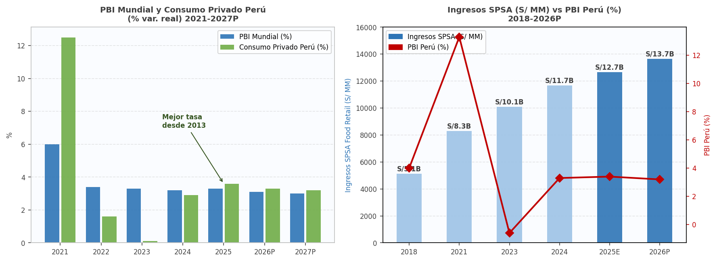
Figura 1. PBI mundial (% var. real), consumo privado Perú (%) 2021-2027P, e ingresos SPSA Food Retail (S/ MM) vs PBI Perú (%). Fuente: FMI WEO Abril 2026 / BCRP RI Marzo 2026 / INEI / EEFF InRetail Q2-2025 / Estimación propia.

2. Precios internacionales de commodities alimentarios y energéticos
Los precios internacionales de commodities alimentarios determinan el costo de aproximadamente el 30% del SKU mix de SPSA, en categorías como aceites (Bolsa de Chicago), harinas (trigo CBOT), café (ICE Futures), azúcar (NY Sugar), arroz (Tailandia) y carne (USDA). Para 2026, la FAO proyecta estabilización del índice global de precios de alimentos en torno a 120 puntos (base 2014-2016=100), con bajas moderadas en aceites (-5%) y cereales (-2%), pero alzas en azúcar (+8%) y cárnicos (+4%) por restricciones de oferta en Brasil. El petróleo Brent proyectado en USD 75-80/bbl (EIA) mantiene los costos de fletes y energía en planta dentro de rangos manejables. Este entorno es moderadamente favorable para el costo de ventas del segmento Food Retail, pero la depreciación del sol de 3,72% YTD ya consumió parte de este beneficio en la conversión a moneda local para el 25% del SKU importado.

Cadena 2. Precios Commodities Alimentarios → Costo Mercaderia SPSA → Margen Bruto
La cadena 2 cuantifica el impacto más directo de los commodities internacionales sobre la cuenta de resultados de SPSA. El 65% del SKU es alimentos —abarrotes, perecederos, lácteos, carnes, bebidas— cuyo costo responde a los precios internacionales de trigo (CBOT), aceite (Chicago), azúcar (NY) y carne (USDA). En el primer semestre de 2025, el costo de ventas del segmento Food Retail alcanzó S/4,759 millones (+8,4% interanual), exactamente en línea con el crecimiento de ingresos de 7,9%, lo que evidencia que la inflación de alimentos de 5,1% (abril 2026, INEI) está siendo trasladada parcialmente al precio pero también comprimiendo el margen bruto en 40 puntos básicos. La estrategia de marcas propias (Bell's, La Florencia, Frescampo, Boreal) que operan con margen 4-6 puntos superior es la palanca de gestión más eficaz para proteger el margen cuando los commodities suben más rápido que el precio de venta.
↑  FAO: alimentos globales +2-3% (2026P) azucar +8% carnes +4% aceites -5% | → | ↑  65% SKU SPSA es alimentos: abarrotes, perecederos, lacteos, carnes categoria core | → | ↑  Inflacion alim. Peru 5.1% (abr-2026) INEI: mayor que IPC gral. 4.01% | → | ↑  Costo ventas SPSA sube: S/ 4,759MM (1S-2025) vs S/4,400MM (1S-2024) +8.4% | → | ↑  Traspaso a precios: elastic. -0.3 a -0.5 canasta básica: 70% se traslada | → | ↓  Impacto neto margen bruto: -80 pbs 2026P Marca propia Bell's, La Florencia mitiga

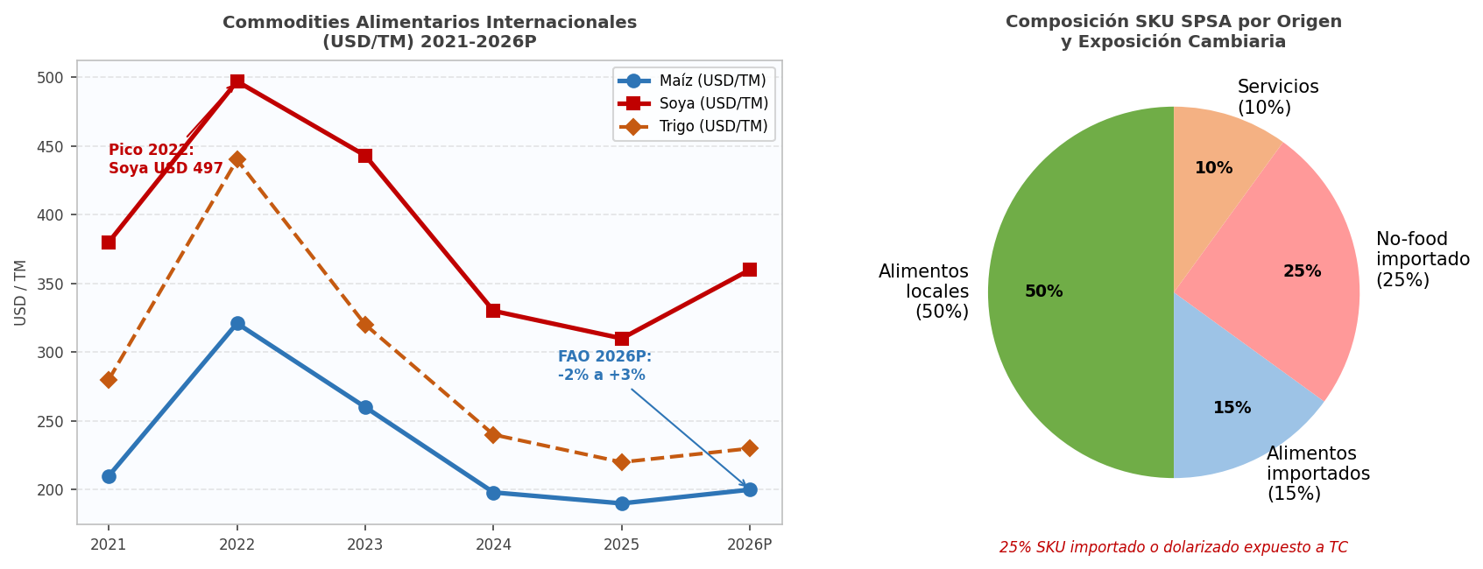
Figura 2. Commodities alimentarios internacionales (USD/TM) 2021-2026P y composición SKU SPSA por origen y exposición cambiaria. Fuente: FAO / CME Group / World Bank CMO / EEFF InRetail Q2-2025 / Estimación propia.

3. Política monetaria global y tipo de cambio Sol/USD
La Reserva Federal mantiene la Federal Funds Rate en 3,75%-4,00% al cierre de abril de 2026, tras un ciclo de reducción acumulada de 150 puntos básicos desde el pico de 5,25%-5,50% de 2024. Esta configuración de tasas globales descendentes debilitó al dólar durante 2024-2025, permitiendo que el sol se apreciara de S/3,80 (enero 2024) a S/3,364 (diciembre 2025). Sin embargo, el ciclo electoral peruano 2026 y la incertidumbre política han revertido parcialmente esa apreciación, llevando al sol a S/3,489 al 5 de mayo de 2026 (Nota Semanal N°17 BCRP), una depreciación de 3,72% YTD. Para SPSA, esta depreciación encarece el 25% del SKU importado en S/30-45 millones anuales, aunque la cobertura de US$300 millones mediante Call Spread y Range Principal Only Swap sobre las Senior Secured Notes protege el balance del riesgo cambiario principal.

Cadena 3. Fed/BCRP Tasas → Tipo Cambio → SKU Importado → Margen SPSA
La cadena 3 documenta el canal monetario global sobre los costos de SPSA, identificando una asimetría importante respecto a La Joya Mining (que vende en USD) o El Rocío (que importa insumos en USD). SPSA vende 100% en soles, compra 75% a proveedores locales en soles, y solo el 25% del SKU está dolarizado. La depreciación del sol de 3,72% en 2026 (S/3,364 a S/3,489 al 5 de mayo, Nota Semanal N°17 BCRP) agrega S/30-45 millones al costo anual de importación —S/8-12 millones por cada centavo de depreciación. Sin embargo, SPSA mantiene cobertura efectiva de US$300 millones mediante Call Spread y Range Principal Only Swap que protegen las Senior Secured Notes en rangos S/3,70-4,20 y S/3,70-6,00 (EEFF InRetail Q2-2025), neutralizando el riesgo cambiario sobre la deuda aunque no sobre el costo de mercadería importada.
↓  Fed: 3.75-4.0% (abr-2026) BCE: 2.75% Ciclo global descendente: debilita USD | → | ↑  Sol deprecia 2026: S/3.364 (dic-25) a S/3.489 (5 may-26) +3.72% YTD | → | ↑  25% SKU SPSA importado sube: elect., linea blanca, toys, vinos premium en soles | → | ↑  Costo SKU importado: cada S/0.01 deprec. = +S/8-12MM/año costo mercan. adicion. | → | ↓  Cobertura SPSA: Call Spread + Range PO Swap US$300MM: protege SSNotes S/3.70-6.00 | → | ↓  Impacto neto 2026: S/30-45MM adicion. costo importado (sin cobertura mercanc.)

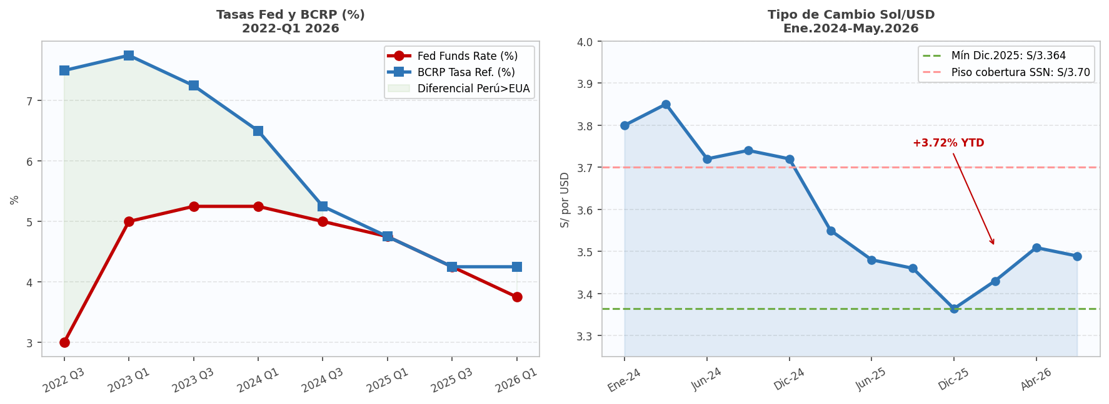
Figura 3. Tasas Fed y BCRP (%) 2022-Q1 2026, y tipo de cambio Sol/USD Ene.2024-May.2026 con referencia a piso de cobertura SSN (S/3.70). Fuente: Fed / BCRP Nota Semanal N°17 (7 mayo 2026) / EEFF InRetail Q2-2025.

4. Términos de intercambio peruanos y sector comercio
Los términos de intercambio peruanos cerraron 2025 con un alza de +19,2% —máximo histórico desde 1950 (BCRP RI Marzo 2026)— impulsados por el precio del cobre (USD 4,30/lb) y el oro (USD 2,750/oz). La proyección para 2026 es +10,4% adicional y -0,6% en 2027. Para SPSA, los TDI elevados se transmiten al consumo doméstico a través de tres canales: canon minero a regiones (Arequipa, Cajamarca, Áncash, Moquegua), donde Plaza Vea y Mass tienen presencia relevante; empleo formal en minería y construcción (+5,3% interanual a enero 2026, INEI); y mayor ingreso disponible de hogares NSE B/C en ciudades mineras. El sector comercio creció 3,6% en 2025 (INEI) y el canal moderno de retail crecerá aproximadamente 5,0-5,5% en volumen para 2026, con SPSA creciendo por encima de esa tasa por la expansión de Mass y Makro.

Cadena 4. TDI Peru +19.2% → Canon Regiones → Ingreso Hogares → Ventas SPSA Provincias
La cadena 4 documenta un canal favorable que SPSA aprovecha a través de su presencia provincial. Los TDI peruanos de +19,2% (2025, máximo histórico desde 1950) y +10,4% (2026P) según el BCRP RI Marzo 2026 elevan el canon minero de Arequipa, Cajamarca, Áncash y Moquegua a niveles históricos, incrementando el ingreso disponible de los hogares NSE B/C en las regiones. Para SPSA, con Plaza Vea y Mass operando en ciudades mineras y agroindustriales del norte, sur y centro del Perú, las ventas en provincias crecen 7-9% frente al 5-6% de Lima Metropolitana. El TDI proyectado en -0,6% para 2027 señala que esta ventana favorable tiene un horizonte definido: la expansión provincial de Mass y Plaza Vea debe ejecutarse en 2026 antes de que el ciclo de commodities modere el canon regional.

↑  TDI Peru +19.2% (2025) max hist. desde 1950 +10.4% (2026P) BCRP RI mar-26 | → | ↑  Canon minero record: Arequipa, Cajamarca, Ancash, Moqueg. en max hist. | → | ↑  Ingreso disponible hogares NSE B/C regiones mineras aumenta: mejor gasto | → | ↑  Plaza Vea y Mass en Arequipa Cajamarca Puno: ventas provincias crecen 7-9% vs Lima 5-6% | → | ↑  Ticket prom. Plaza Vea S/78-85: sube con ingreso regional mejor 2025-26 | → | ↑  Expansion: aperturas en ciudades interm. aprovecha TDI: Trujillo Piura Chiclayo

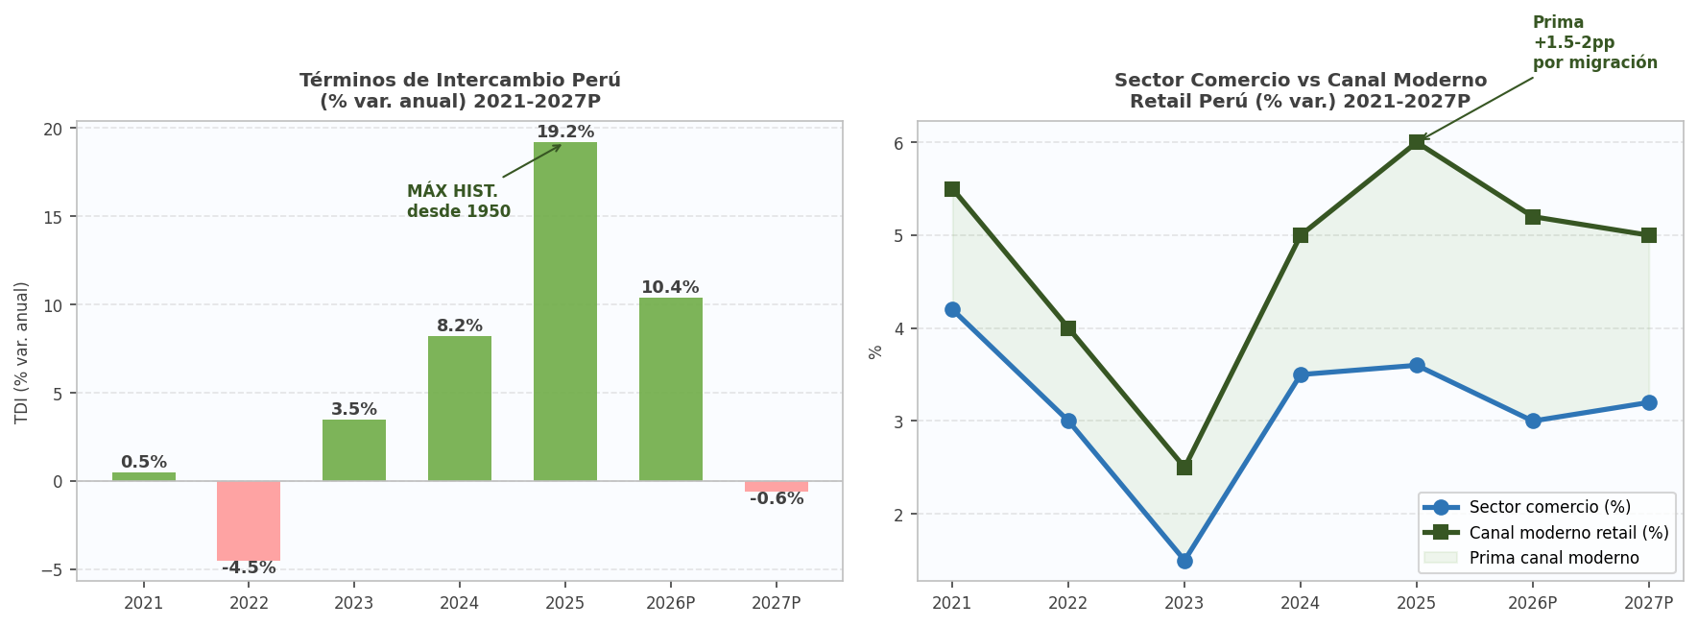
Figura 4. Términos de intercambio Perú (% var. anual) 2021-2027P y sector comercio vs canal moderno retail Perú (% var.) 2021-2027P. Fuente: BCRP RI Marzo 2026 / INEI.

5. Perspectiva geopolítica internacional y cadenas de suministro
La crisis del Mar Rojo (2024-2025) elevó los fletes de contenedores Asia-Pacífico en 30-50%, impactando directamente el costo del 25% del SKU de origen asiático de SPSA (electrónica, línea blanca, juguetería, vinos). Este es el canal más dañino del entorno internacional para la empresa y se materializó en los estados financieros: los servicios prestados por terceros saltaron de S/547 millones a S/624 millones en el primer semestre de 2025 (+14% YoY), y los gastos de ventas crecieron 15,1% frente a ingresos que solo crecieron 7,9%. Las tensiones comerciales EUA-China añaden incertidumbre sobre los precios de electrónica y línea blanca importadas. SPSA mitiga este riesgo a través de su escala (negociación directa con armadores con ~600 tiendas), diversificación de orígenes y consolidación de cargas en el puerto del Callao. La meta para 2026 es estabilizar los gastos de ventas en 16,5% sobre ingresos.

Cadena 5. Geopolitica → Fletes Mar Rojo → Logistica SPSA → Gastos Ventas +14%
La cadena 5 revela el canal más dañino para el margen operativo de SPSA en 2025: el conflicto en el Mar Rojo elevó los fletes de contenedores Asia-Pacífico en 30-50% durante 2024-2025, encareciendo la logística del SKU importado (electrónica, línea blanca, juguetería de China y Asia). Este efecto se materializó en los estados financieros del primer semestre de 2025: los servicios prestados por terceros saltaron de S/547 millones a S/624 millones (+14% YoY) y los gastos de ventas crecieron +15,1% frente a ingresos que solo crecieron 7,9%. La caída del margen operativo de 150 puntos básicos (5,7% en 1S-2024 a 4,2% en 1S-2025) se explica mayoritariamente por este factor logístico más que por presiones de demanda. La recuperación requiere renegociación activa de contratos logísticos y de energía, con meta de estabilizar los gastos de ventas en 16,5% frente al 16,8% observado.

↑  Conflicto Mar Rojo 2024: fletes Asia- Pacifico +30-50% contenedor 40 pies | → | ↑  Tension EUA- China: elect. linea blanca jugueteria: costo logist. adicional | → | ↑  Costo logist. SPSA: servicios terceros saltan S/547MM a S/624MM 1S-2025 +14% | → | ↑  Gastos de ventas SPSA: +15.1% (1S-2025) vs ventas +7.9%: principal driver compres. | → | ↓  Mitigacion: negociar directo con armadores (escala 600 tiendas) + diver- sif. origenes | → | ↓  Meta 2026: stabilizar gast. ventas en 16.5% vs 16.8% (1S-25) = +S/80MM ahorro operativo

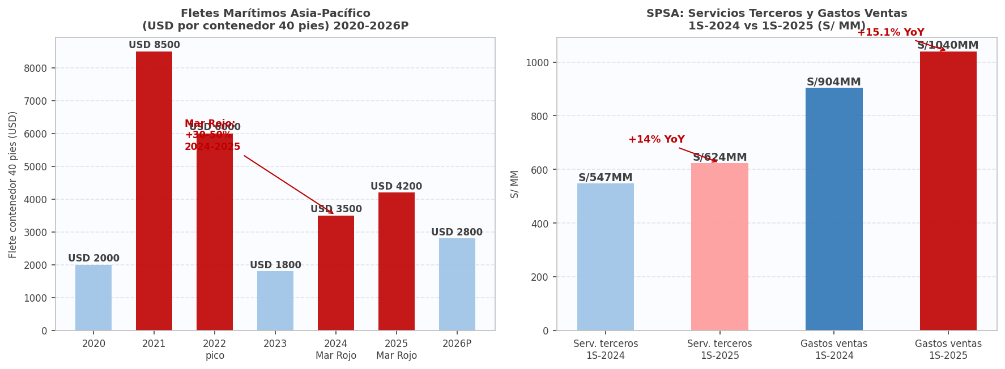
Figura 5. Fletes marítimos Asia-Pacífico (USD por contenedor 40 pies) 2020-2026P y SPSA: servicios de terceros y gastos de ventas (S/ MM) 1S-2024 vs 1S-2025. Fuente: Drewry / BCRP / EEFF InRetail Q2-2025.

Herramientas de análisis macroeconómico aplicadas al entorno internacional
Esta sección presenta el marco metodológico que vincula el contexto macroeconómico internacional desarrollado anteriormente con la operación de SPSA. Tres instrumentos se combinan para ese fin: la representación de canales causales la formalización algebraica de las relaciones estructurales involucradas, y la consolidación visual del conjunto en un diagrama de espina de pescado (Ishikawa).
1.1 CADENAS DE RAZONAMIENTO
• Crecimiento mundial y demanda de alimentos importados: ↑Y* → ↑comercio global de alimentos → ↑precios commodities FAO → ↑costo SKU importado SPSA (25% de inventario) → ↓margen bruto
• Tasas FED descendentes y costo de la deuda corporativa: ↓i_FED → ↓curva de tasas globales → ↓yield Senior Secured Notes (US$ 300 MM) → ventana de refinanciamiento abierta para SPSA
• Conflicto Mar Rojo y fletes marítimos: ↑tensión geopolítica → ↑fletes spot +35% → ↑costo de transporte importado → ↑gastos de venta SPSA (+15,1% YoY 1S-2025) → ↓margen operativo
• Política monetaria FED y tipo de cambio (paridad de tasas): ↑i_FED > ↑i_BCRP → E = E^e/(1+(i-i*)) ↑ → depreciación del sol (S/ 3,72 → 3,80) → ↑costo SKU importado SPSA
• Términos de intercambio peruanos y empleo regional: ↑TI Perú (+10,4% 2026) → ↑canon y regalías → ↑inversión pública y privada en regiones → ↑empleo formal → ↑consumo masivo → ↑ventas SPSA
• Precios FAO de alimentos y poder adquisitivo del consumidor: ↑P_FAO alimentos → ↑inflación importada → ↓ingreso real del hogar → ↓ticket promedio en canal moderno → ↓SSS (same store sales) SPSA
PBI = C + G + I + (X − M) (Identidad del producto – economía abierta)
BC = TI × X − M (Balanza comercial en función de los términos de intercambio)
E = E^e / (1 + (i − i*)) (Paridad descubierta de tasas – determinación del tipo de cambio)
π_importada = α × (ΔE) + (1 − α) × ΔP_FAO (Inflación importada – canal cambiario + canal de precios externos)
TI = P_X / P_M (Términos de intercambio (índice 2007 = 100))
Costo SKU importado SPSA ≈ 0,25 × (1 + ΔE + Δflete) × SKU_base (Sensibilidad del costo de mercadería importada (25% del inventario))
1.3 Análisis Causa Efecto Diagrama Ishikawa
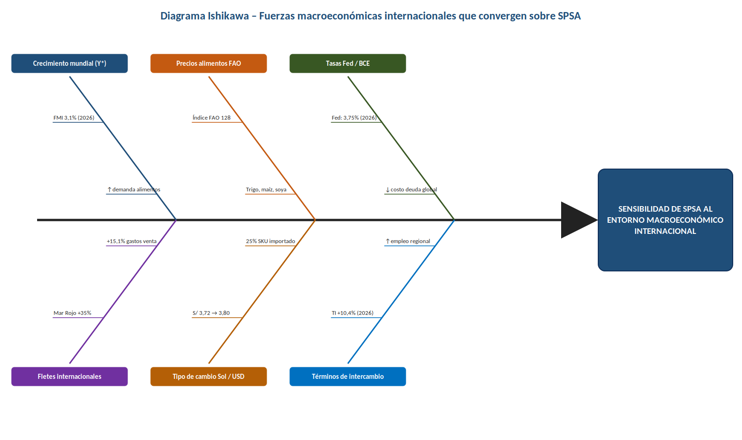
Figura I.1. Diagrama Ishikawa – Sensibilidad de SPSA al entorno macroeconómico internacional. Elaboración propia con base en Reporte de Inflación BCRP (diciembre 2024) y EEFF InRetail / SPSA 1S-2025.
RAZONAMIENTO CRÍTICO: El entorno internacional de 2025-2026 presenta para SPSA una combinación de factores moderadamente favorables (commodities alimentarios estables según FAO, tasas globales descendentes) y un factor adverso de primer orden: el alza de fletes internacionales por el conflicto del Mar Rojo, que ya se materializó en un crecimiento de gastos de ventas del 15,1% YoY en el primer semestre de 2025 —el doble del crecimiento de ingresos. La depreciación del sol de 3,72% añade presión sobre el 25% del SKU importado, aunque la cobertura de US$300 millones del grupo InRetail protege la deuda principal. La proyección de TDI peruanos de +10,4% (2026P) es la variable internacional más favorable para SPSA porque eleva el ingreso de los hogares en las regiones mineras donde opera provincias Plaza Vea y Mass.
RAZONAMIENTO ESTRATÉGICO: La estrategia internacional de SPSA para 2026-2027 requiere dos acciones urgentes. Primera, renegociar los contratos logísticos internacionales: la escala de ~600 tiendas le dan poder para negociar directamente con armadores (Maersk, MSC, CMA CGM) y reducir el costo por contenedor en 10-15%, ahorrando S/30-50 millones anuales de gastos logísticos. Segunda, diversificar el origen del SKU importado: reducir la dependencia de China y Asia (actualmente ~85% del SKU importado) incorporando proveedores de México, Colombia y Brasil para las categorías de menor especificidad técnica (juguetería, artículos del hogar), reduciendo la exposición a los fletes del Pacífico. El objetivo de gastos de ventas de 16,5% sobre ingresos para 2026 (frente al 16,8% del 1S-2025) es alcanzable con estas acciones.

Situación macroeconómica del Perú y perspectivas 2025-2027: Dependencia de SPSA del entorno nacional

1. PBI peruano y sector comercio con énfasis en el canal moderno
El PBI peruano cerró 2025 con un crecimiento de 3,4% (INEI) y el BCRP proyecta 3,2% para 2026 y 3,0% promedio 2027-2028. El sector comercio creció 3,6% en 2025 y el canal moderno de retail creció 5,5-6,5% —superando al comercio total— gracias a la mayor penetración en provincias y ciudades intermedias. Para SPSA, con una elasticidad-ingreso del retail moderno de 1,1-1,2 veces el crecimiento del consumo privado, el crecimiento esperado de ingresos 2025 es de 8-9%, consistente con la proyección de S/12,663 millones de ingreso anual del segmento Food Retail. La revisión al alza del PBI 2026 en el RI de marzo —de 3,0% a 3,2%— refleja mayor dinamismo en construcción (+6,7% en 2025) y comercio, que beneficia indirectamente a SPSA al elevar el ingreso de los trabajadores de esos sectores.

Cadena 6. PBI Peru 3.4% → Consumo Privado → Ventas SPSA → Ingresos S/ 12,663MM
La cadena 6 documenta el principal driver de crecimiento de ventas de SPSA. El PBI peruano de 3,4% (2025) y proyectado en 3,2% (2026P) impulsa el consumo privado de 3,6% —mejor tasa desde 2013 según el BCRP RI Marzo 2026— que con una elasticidad-ingreso del retail moderno de 1,1-1,2 genera un crecimiento real de volumen de 4,0% para SPSA. Sumando el efecto de aperturas de 4-6 tiendas por año (+1,0-1,5% del revenue base) y la migración estructural del canal tradicional al moderno, el crecimiento esperado de ingresos 2025 es de 8-9%, consistente con la proyección de S/12,663 millones de ingreso anual para el segmento Food Retail (basado en el 1S-2025 reportado de S/6,177 millones +7,9% YoY según EEFF InRetail Q2-2025). La proyección 2026 de S/13,650 millones (+7,8%) con consumo privado en 3,3% y empleo formal en +5,3% es conservadora y alcanzable.
↑  PBI Peru 3.4% (2025) 3.2% (2026P) Mejor tasa desde 2013 BCRP RI mar-2026 | → | ↑  Consumo privado: 3.6% (2025) 3.3% (2026P) Elastic. retail mod.: 1.1-1.2x | → | ↑  Sector comercio 3.6% (2025) Canal moderno (supermercados) +5.5-6.5%: migrac. trad. | → | ↑  Ingresos SPSA Food Retail: S/6,177MM (1S-2025) +7.9% interan. → S/12,663MM | → | ↑  Ticket promedio: Plaza Vea S/78-85 Mass S/28-32 Vivanda S/120-140 | → | ↑  Proyeccion 2026: S/13,650MM (+7.8%) con empleo +5.3% y apertura 4-6 tiendas/año

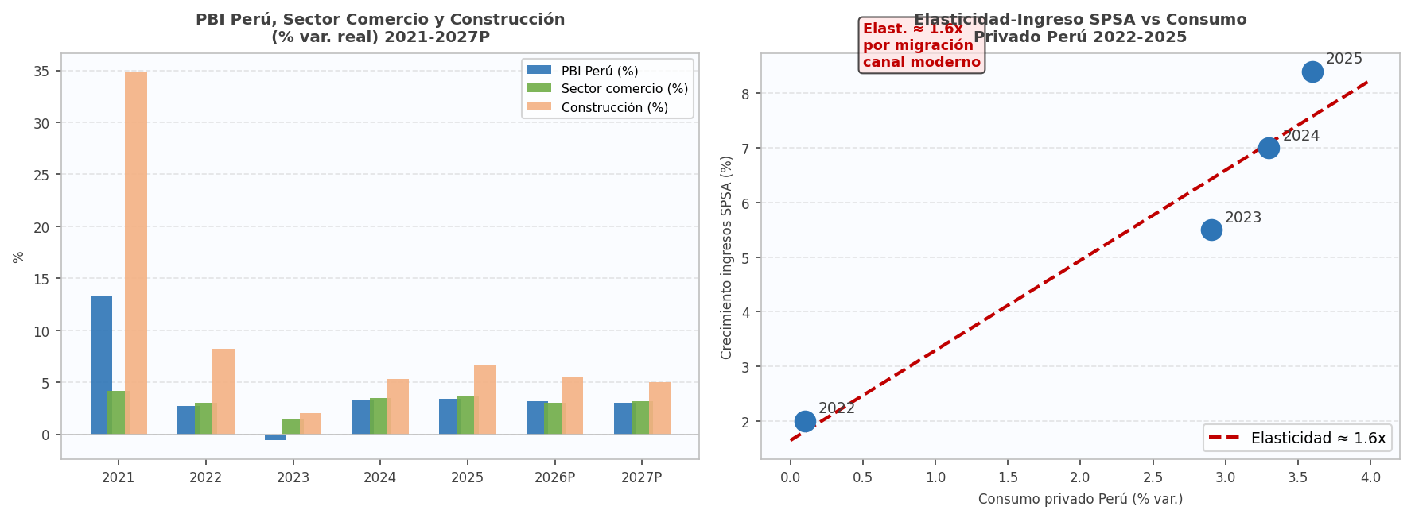
Figura 6. PBI Perú, sector comercio y construcción (% var. real) 2021-2027P, y elasticidad-ingreso SPSA vs consumo privado Perú 2022-2025. Fuente: BCRP RI Marzo 2026 / INEI / EEFF InRetail Q2-2025 / Estimación propia.

2. Inflación y poder adquisitivo del consumidor
La inflación peruana cerró abril de 2026 en 4,01% IPC general y 5,1% en alimentos (INEI), por encima del techo del rango meta del BCRP (1%-3%). El BCRP proyecta convergencia al rango meta hacia fines de 2026. Para SPSA, la inflación de alimentos opera con doble efecto: encarece el costo de mercadería en aproximadamente 3,5%-4,5% sobre la canasta de perecibles y abarrotes, pero también permite trasladar precios al consumidor final en categorías de baja elasticidad-precio (arroz, aceite, leche, pollo, pan). La empresa puede absorber parcialmente la inflación a través de marcas propias (Bell's, La Florencia, Frescampo), que representan aproximadamente 15%-18% del revenue total y operan con margen bruto 4-6 puntos superior a las marcas de terceros. La velocidad del traspaso es la variable crítica: en el primer semestre de 2025 el costo subió más rápido que el precio, comprimiendo el margen bruto 40 puntos básicos.

Cadena 7. Inflacion 4.01% IPC / 5.1% Alimentos → COGS → Margen Bruto SPSA
La cadena 7 cuantifica el doble impacto de la inflación sobre SPSA: eleva costos de mercadería pero también permite trasladar precios al consumidor en categorías de baja elasticidad. La inflación de alimentos de 5,1% (abril 2026, INEI) impacta el costo de los perecibles y abarrotes que representan el 65% del SKU mix, elevando el costo de ventas en S/350-470 millones anuales sobre la base de 2025. De este incremento, aproximadamente el 70% (S/245-330 millones) puede trasladarse al precio final dado que la elasticidad-precio de la canasta básica se estima en -0,3 a -0,5. El impacto neto sobre el margen bruto es de -80 puntos básicos (de 23,0% a 22,2%), equivalente a S/105-140 millones anuales de menor utilidad bruta. La acción mitigadora es acelerar la participación de marcas propias del 15-18% actual al 22-25%, dado que estas operan con margen bruto 4-6 puntos superior a las marcas de terceros.
↑  Inflacion IPC 4.01% (abr-26) Alimentos 5.1% (abr-26) > meta 3% INEI/BCRP | → | ↑  Costo mercan. SPSA sube: perecederos, abarrotes, carnes, lacteos +3.5-4.5% | → | ↑  Logistica intra: fletes internos energia planta man. tiendas: +14% 1S-2025 real | → | ↑  Impacto bruto: +S/350-470MM costo anual 2026 vs 2025 estimado | → | ↑  Traspaso 70%: +S/245-330MM en precios al consumidor baja elast. canasta básica | → | ↓  Impacto neto: -S/105-140MM (-80 pbs marg. bruto) mitiga: marcas propias 18→22%

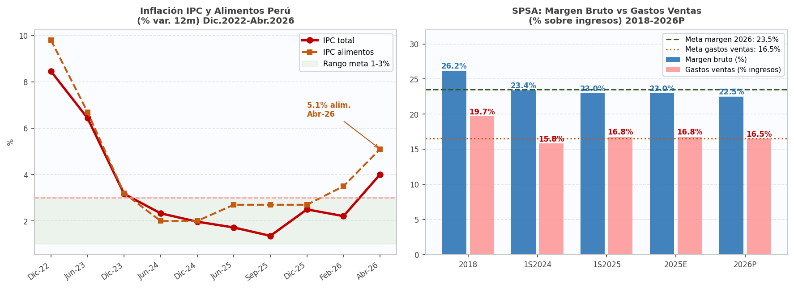
Figura 7. Inflación IPC y alimentos Perú (% var. 12m) Dic.2022-Abr.2026, y SPSA: margen bruto vs gastos de ventas (% sobre ingresos) 2018-2026P. Fuente: INEI / BCRP RI Marzo 2026 / Nota Informativa Abril 2026 / EEFF InRetail Q2-2025.

3. Tipo de cambio y su efecto sobre el costo de mercadería importada
El tipo de cambio Sol/USD se ubicó en S/3,489 al 5 de mayo de 2026 (Nota Semanal N°17 BCRP), acumulando una depreciación de 3,72% desde el cierre de 2025 (S/3,364). Para SPSA, el ~25% del SKU mix está denominado o indexado en dólares. Cada centavo de depreciación del sol agrega aproximadamente S/8-12 millones al costo anual de importación, sumando un impacto de S/30-45 millones en 2026 por la depreciación acumulada. Sin embargo, SPSA mantiene cobertura efectiva mediante Call Spread y Range Principal Only Swap por US$300 millones que protegen las Senior Secured Notes en rangos S/3,70-4,20 y S/3,70-6,00 (Nota 7 EEFF InRetail Q2-2025), aislando el balance del riesgo cambiario principal. La ganancia cambiaria neta de S/95 millones en el 1S-2025 fue el elemento que sostuvo la utilidad neta pese a la caída del margen operativo.

Cadena 8. Tipo Cambio Sol/USD → SKU Importado SPSA → Margen Operativo
La cadena 8 cuantifica la exposición cambiaria de SPSA, revelando que —a diferencia de El Rocío (importadora de insumos en USD) o Las Bambas (exportadora en USD)— SPSA tiene exposición moderada y cubierta financieramente. La depreciación del sol de 3,72% en 2026 encarece el 25% del SKU importado en S/30-45 millones anuales. Sin embargo, la cobertura de US$300 millones mediante Call Spread y Range Principal Only Swap sobre las Senior Secured Notes protege el principal de la deuda del riesgo cambiario. La ganancia cambiaria neta de S/95 millones en el primer semestre de 2025 —derivada de esta cobertura— fue el principal factor que permitió que la utilidad neta creciera +17,7% YoY pese a la caída del 21,1% en la utilidad operativa. En 2026, si el sol llega a S/3,70, la cobertura se activa protegiendo la deuda pero no el costo de mercadería importada.
↑  Sol deprecia +3.72% (2026): S/3.364→S/3.489 (5 may-26) Nota Semanal N°17 BCRP | → | ↑  25% SKU SPSA importado o dolarizado: elect. juguet. vinos línea blanca sube | → | ↑  Costo adicional: S/8-12MM por cada S/0.01 depreciación total 2026: +S/30-45MM | → | ↓  Cobertura SSN: Call Spread + Range PO Swap US$300MM: protege deuda no mercanc. | → | ↑  Ganancia camb. 1S-2025: S/95MM por cobertura: compensa caida margen operat. -21.1% YoY | → | ↓  Balance 2026: cobertura banca neutraliza deuda pero no mercan.: S/30-45MM adicion. costo

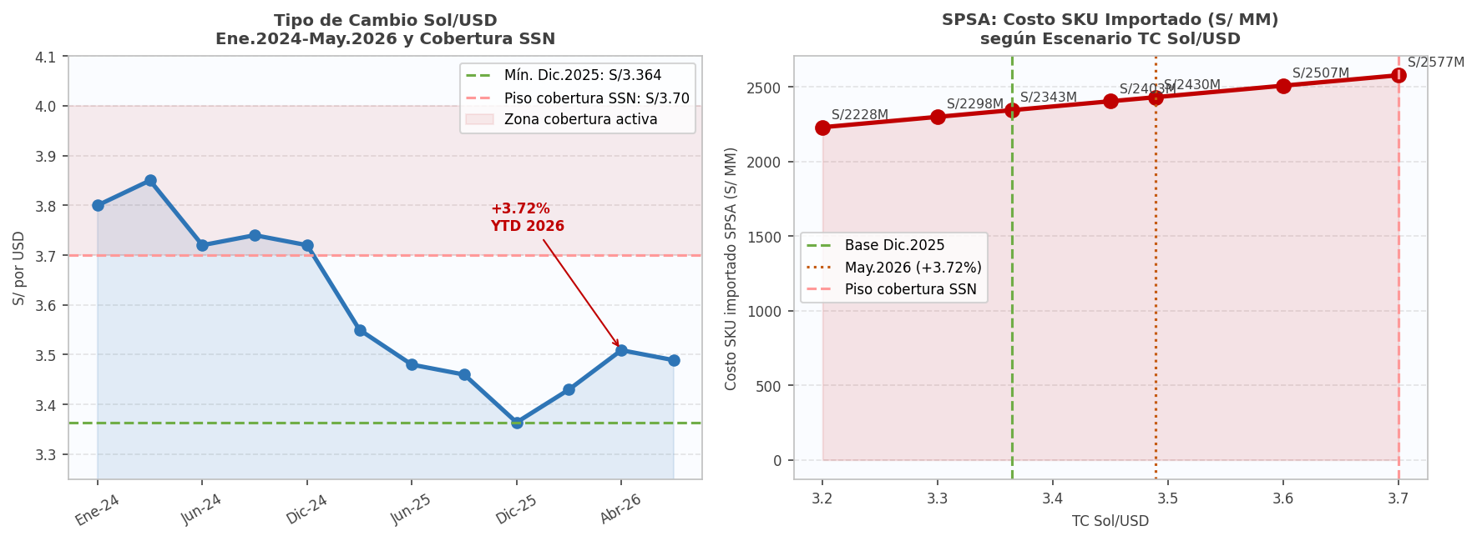
Figura 8. Tipo de cambio Sol/USD Ene.2024-May.2026 con referencia a cobertura SSN, y SPSA: costo SKU importado (S/ MM) según escenario TC. Fuente: BCRP Nota Semanal N°17 (7 mayo 2026) / EEFF InRetail Q2-2025 / Estimación propia.

4. Empleo formal, masa salarial, consumo masivo y crédito de consumo
El empleo formal del sector privado creció 5,3% interanual a enero de 2026, alcanzando 4,536 millones de puestos (INEI). La masa salarial real creció aproximadamente 7,1% en 2025 y se proyecta en 7,8% para 2026, sustentando el consumo privado de 3,3%-3,6% del horizonte de proyección. El crédito al consumo creció 7,2% interanual a febrero de 2026 (BCRP), reflejando la mayor disponibilidad de financiamiento de hogares para compras con tarjetas de crédito y débito. Para SPSA, esta confluencia de empleo, salarios y crédito es el principal driver de crecimiento de ventas: el ticket promedio se estima en S/78-85 en Plaza Vea, S/28-32 en Mass y S/120-140 en Vivanda. Con elasticidad-ingreso del retail moderno de 1,1-1,2, el crecimiento del consumo privado de 3,3% implica un crecimiento real del volumen de SPSA de 3,8%-4,0%.

Cadena 9. Empleo Formal +5.3% → Masa Salarial → Consumo Canal Moderno → Ventas SPSA
La cadena 9 documenta el driver más potente de demanda para SPSA en 2026. El empleo formal creciendo 5,3% YoY (4,536 millones de puestos, INEI enero 2026) y la masa salarial real en +7,1% (2025) generan mayor capacidad de gasto de los hogares peruanos, que se traduce en mayor frecuencia de visita, mayor ticket promedio y migración del canal tradicional al moderno. El crédito al consumo creciendo 7,2% (BCRP febrero 2026) facilita compras con Tarjeta Oh! —la tarjeta de crédito vinculada al ecosistema Intercorp— que funciona como herramienta de fidelización y fuente de datos transaccionales para el marketing personalizado de SPSA. Con elasticidad-ingreso del retail moderno de 1,1-1,2, el crecimiento del empleo del 5,3% genera un impulso de volumen de aproximadamente 3,8-4,0% para SPSA, consistente con la proyección de ventas 2026.
↑  Empleo formal +5.3% YoY ene-2026: 4,536MM puestos sect. privado INEI | → | ↑  Masa salarial real crece ~7.1% (2025) ~7.8% (2026P): mejor ingreso disponible | → | ↑  Credito consumo +7.2% YoY feb-2026 BCRP: Tarjeta Oh! bancos asoc.: mayor ticket | → | ↑  Migracion canal trad. a moderno: emp. formal → compra en supermercado | → | ↑  Frecuencia visita Plaza Vea y Mass sube: mayor masa salarial → tráfico +4-5% | → | ↑  Proyeccion ventas 2026: elastic. 1.1x sobre consumo privado 3.3% = +3.6% vol.

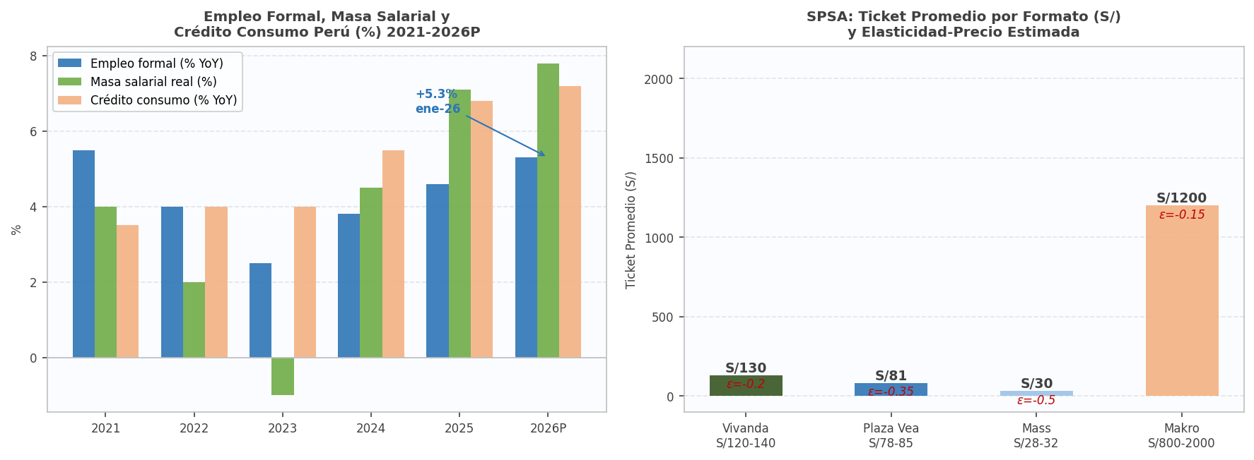
Figura 9. Empleo formal, masa salarial real y crédito consumo Perú (%) 2021-2026P, y SPSA: ticket promedio por formato (S/) y elasticidad-precio estimada. Fuente: INEI / BCRP RI Marzo 2026 / Nota Semanal N°17 / Estimación propia.

5. Política monetaria, crédito corporativo y liquidez del sistema financiero
El BCRP mantuvo la tasa de referencia en 4,25% durante seis reuniones consecutivas de enero a abril de 2026, identificando que la inflación de abril (4,01%) responde a choques de oferta transitorios y no a presiones de demanda (Nota Informativa BCRP Abril 2026). La tasa preferencial corporativa a 90 días se ubica en 4,65% (Nota Semanal N°17, 7 mayo 2026), nivel históricamente bajo. La liquidez del sistema financiero peruano creció 11,7% interanual a enero de 2026. Para SPSA, este entorno es el más favorable de los últimos cinco años para refinanciar deuda: la empresa mantiene S/1,630 millones de deuda directa con la banca local (Scotiabank S/748 MM al 7,20% y 3,99%-5,51%, BBVA S/469 MM al 2,45%-7,06%, Citibank S/138 MM al 4,84%-4,95%, Interbank S/358 MM), con vencimientos escalonados 2025-2030.

Cadena 10. Tasa BCRP 4.25% → Costo Deuda S/1,630MM → Gasto Financiero → Utilidad Neta
La cadena 10 documenta el canal financiero más favorable de los últimos tres años para SPSA. La tasa BCRP en 4,25% (seis reuniones consecutivas sin cambio, enero-abril 2026) con tasa activa corporativa en 4,65% TNA (Nota Semanal N°17, 7 mayo 2026) representa una reducción de 350 puntos básicos frente al pico de 7,75% de 2023. Para SPSA, con deuda directa de S/1,630 millones (Scotiabank S/748MM, BBVA S/469MM, Citibank S/138MM, Interbank S/358MM) y gastos financieros de S/167 millones en el primer semestre de 2025, el ahorro potencial de refinanciar al 4,65% vs. tasa promedio de 5,5% es de S/15-20 millones anuales. La acción más urgente es refinanciar el préstamo Scotiabank por arrendamiento financiero Puruchuco de S/228 millones al 5,51% que vence en 2025, aprovechando la ventana de tasas descendentes para fijar a 5 años por debajo de 5,0%.
↓  BCRP mantiene 4.25% (6 reun. ene-abr 2026) tasa corp. 4.65% TNA Nota N°17 | → | ↓  Deuda directa SPSA: S/1,630MM: Scotiabank S/748MM BBVA S/469MM | → | ↓  Gasto financiero SPSA 2025E: S/335MM (1S: S/167MM) vs S/314MM 1S-2024 | → | ↓  Ahorro vs pico (7.75% 2023): S/1,630MM x (7.75-4.25%) = S/57MM/año ahorrado | → | ↓  Refinanciar Scotiabank S/228MM al 5.51% que vence 2025: fijar 5 años <5.0% | → | ↓  Utilidad neta SPSA 1S-2025: S/123MM +17.7% YoY (ganancia camb. S/95MM key driver)

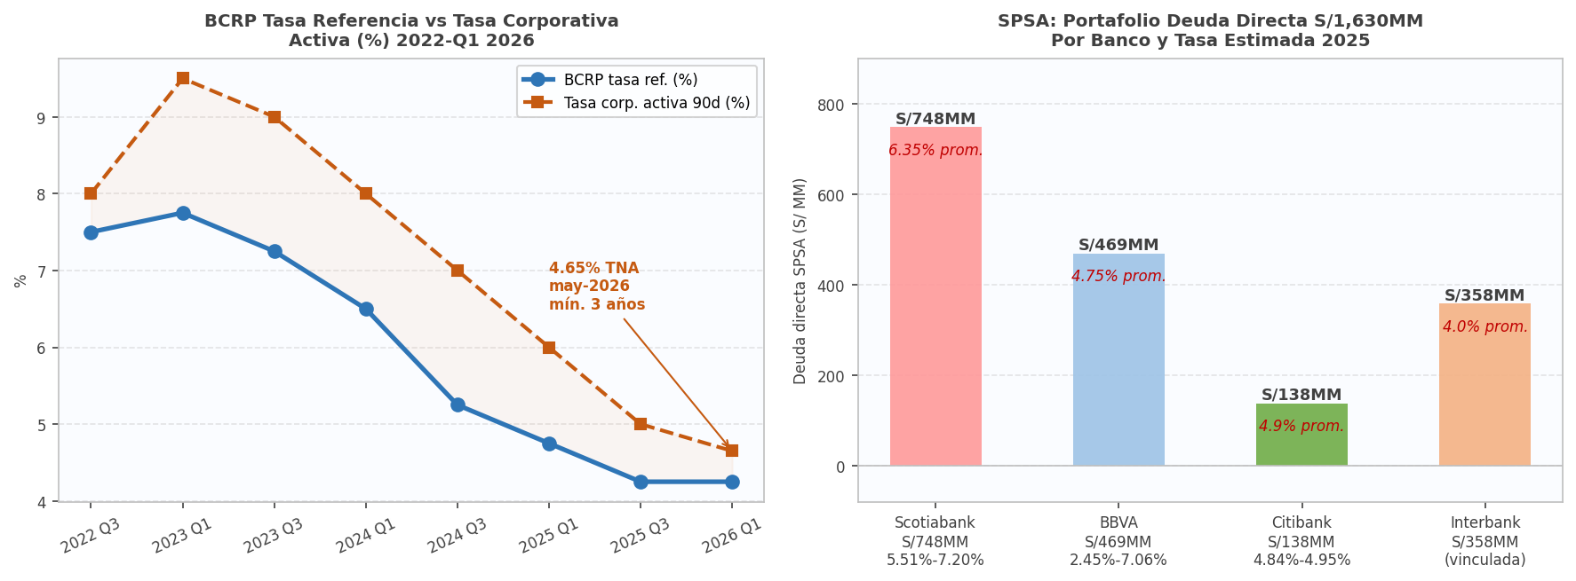
Figura 10. BCRP tasa referencia vs tasa corporativa activa (%) 2022-Q1 2026, y SPSA: portafolio deuda directa S/1,630MM por banco y tasa estimada 2025. Fuente: BCRP Nota Semanal N°17 / EEFF InRetail Q2-2025.

6. Liquidez del sistema financiero y capital de trabajo de SPSA
El modelo de capital de trabajo estructuralmente negativo de SPSA descansa en la liquidez del sistema financiero peruano para funcionar: necesita que los proveedores tengan acceso fluido al crédito bancario para poder aceptar plazos de pago de más de 215 días. La liquidez sistémica de +11,7% interanual (enero 2026, BCRP) garantiza ese acceso. Las cuentas por pagar comerciales de S/4,417 millones financian los inventarios de S/2,708 millones, generando una fuente de financiamiento espontáneo de S/1,709 millones. El costo financiero implícito de este financiamiento es cero (plazo extendido con proveedores sin costo), frente a los S/167 millones semestrales de gastos financieros de la deuda bancaria formal. La renegociación periódica de condiciones con proveedores —plazo de pago, descuentos por pronto pago, condiciones de logística inversa— es el proceso de gestión financiera más crítico de SPSA.

Cadena 11. Liquidez +11.7% → Capital Trabajo Negativo → Financiamiento CxP → Sostenibilidad
La cadena 11 documenta el modelo financiero diferenciador de SPSA: el capital de trabajo estructuralmente negativo que financia el crecimiento con recursos de proveedores. Las cuentas por pagar comerciales de S/4,417 millones financian inventarios de S/2,708 millones, generando una fuente espontánea de financiamiento de S/1,709 millones equivalente al 36% del activo total del segmento. Los días de cuentas por pagar estimados en más de 215 días representan el principal motor de liquidez de la empresa, sustituyendo deuda bancaria y reduciendo el costo financiero. Sin embargo, la liquidez sistémica del +11,7% interanual (enero 2026, BCRP) tiene un filo inverso: si la inflación de alimentos del 5,1% presiona a los proveedores, estos pueden exigir plazos de pago más cortos, erosionando la ventaja del capital de trabajo negativo que sustenta el modelo de negocio.
↑  Liquidez sist. financiero: +11.7% (ene-26) BCRP Nota Semanal N°17 | → | ↑  Capital trabajo negativo SPSA: CxP S/4,417MM financia Inv. S/2,708MM: +S/1,709MM neto | → | ↑  CxP supera CxC en 88x: SPSA financia operación con recursos proveedores | → | ↑  Dias CxP: ~215 dias (1S-2025 EEFF InRetail): princip. fuente financiamiento | → | ↓  Riesgo 2026: proveedores exigen pagos más rapidos por inflacion 5.1% alim. | → | ↑  Modelo solo funciona con inflacion mod., empleo crec. y proveed. con acceso credito

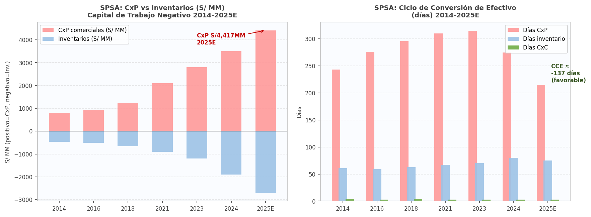
Figura 11. SPSA: CxP vs inventarios (S/ MM) capital de trabajo negativo 2014-2025E, y ciclo de conversión de efectivo (días). Fuente: EEFF InRetail Q2-2025 / Tesis Del Alcázar et al. (2019) / Estimación propia.

Herramientas de análisis macroeconómico aplicadas al entorno peruano
2.1 CADENAS DE RAZONAMIENTO
Cadena 1 — Expansión del PBI y consumo privado en canal moderno
El crecimiento del PBI peruano proyectado en 3,2% para 2026 se apoya en buena medida sobre el dinamismo del consumo privado, estimado en +3,1% para el mismo período. Ese mayor gasto de los hogares se canaliza con particular intensidad hacia el retail moderno, formato que captura una porción creciente del consumo masivo a expensas del canal tradicional. Para SPSA, la elasticidad histórica de las ventas respecto del PBI ronda 1,3, lo que implica que cada punto porcentual de expansión de la actividad agregada se traduce en aproximadamente 1,3 puntos de crecimiento adicional en la facturación de la compañía.
Cadena 2 — Política monetaria estabilizadora dentro del rango meta
Con la inflación contenida dentro de la franja meta de 1% a 3%, el directorio del BCRP ha decidido conservar la tasa de referencia en 4,25%, ofreciendo al mercado de crédito una señal de estabilidad de mediano plazo. La transmisión a las tasas corporativas se traduce en una tasa nominal anual activa de 4,65%, nivel que abarata sensiblemente el costo del endeudamiento empresarial. Para SPSA, este entorno representa una ventana propicia para refinanciar pasivos de mayor costo —en particular las Senior Secured Notes en dólares— y reperfilar su estructura de capital aprovechando condiciones que difícilmente se mantendrán en el horizonte completo del plan estratégico.
Cadena 3 — Recalentamiento doméstico y reacción contractiva
El producto efectivo (Y) excede al producto potencial (Yn), gatillando presiones de precios. Frente a esa desviación, el Banco Central reacciona reduciendo la base monetaria (H), lo que comprime la oferta monetaria (M) y empuja al alza la tasa de interés (i). Sobre SPSA, la cadena impacta por dos frentes: el costo financiero de su stock de deuda se incrementa y, en paralelo, el resultado neto se contrae —tanto por mayores gastos financieros como por el efecto contractivo que el ajuste monetario termina ejerciendo sobre el consumo discrecional en sus tiendas—.
Cadena 4 — Brecha de producto negativa y reactivación
Cuando el producto efectivo (Y) se ubica por debajo del potencial (Yn), se abre una brecha de producto negativa que ejerce presión a la baja sobre los precios. El descenso del nivel general de precios eleva los saldos monetarios reales (M/P), lo que reduce la tasa de interés (i), incentiva la inversión (I), eleva la demanda agregada (Z) y reactiva el producto hasta cerrar la brecha (Y → Yn). El subproducto de esta dinámica es una recuperación del empleo formal que, para SPSA, se traduce en mayor poder de compra entre los hogares y, por extensión, en un repunte de las ventas a través del canal moderno.
Cadena 5 — Inflación de alimentos y margen bruto retail
La inflación de alimentos cerró 2025 en 5,1%, ritmo que excede al del IPC general y golpea directamente el costo de mercadería vendida de un retailer alimentario como SPSA. El traspaso a precios al consumidor opera con rezago y nunca es íntegro —el riesgo de pérdida de tráfico limita la velocidad de ajuste—, por lo que el efecto neto se materializa en una compresión del margen bruto del orden de 80 puntos básicos. Esa contracción se proyecta línea abajo del estado de resultados y termina expresándose en una presión sobre el EBITDA consolidado de la compañía.
Cadena 6 — Empleo formal y demanda en Plaza Vea/Mass
El empleo formal en el Perú avanza al ritmo de 5,3%, dinámica que se traduce en una masa salarial creciente concentrada en los hogares de niveles socioeconómicos C y D. Ese poder adquisitivo adicional fluye con particular intensidad hacia el formato Mass —el segmento de descuento de SPSA orientado a ciudades intermedias y barrios de menor renta—, cuyo modelo de proximidad y ticket promedio bajo lo posiciona como el principal beneficiario de la mayor formalización laboral en regiones distintas a Lima Metropolitana.
Cadena 7 — Liquidez sistémica y capital de trabajo negativo
La postura del Banco Central se traduce en una expansión de la base monetaria (H) y, por ese conducto, en un crecimiento de la oferta de dinero (M) que llega al sistema financiero como mayor liquidez sistémica disponible para colocaciones. Ese exceso de fondos prestables facilita la apertura de líneas de crédito hacia los proveedores de SPSA, lo que prolonga los plazos efectivos de pago y permite sostener el modelo de capital de trabajo negativo de la compañía —que actualmente opera en S/ −1,709 MM— sin generar tensiones de tesorería ni demandar fondeo adicional con costo financiero explícito
2.2 Fórmulas macroeconómicas explícitas – marco peruano aplicado a SPSA
PBI = C + G + I + (X − M) (Identidad del producto – economía peruana abierta)
ΔVentas SPSA ≈ β × ΔPBI, β ≈ 1,3 (Elasticidad ventas retail al PBI – canal moderno)
Margen Bruto = (Ingresos − COGS) / Ingresos (Margen bruto retail – sensible a π_alimentos)
i_real = i_nominal − π_esperada = 4,25% − 2,0% ≈ 2,25% (Tasa real ex-ante – condiciones moderadamente restrictivas)
Cap. Trabajo Neto = AC − PC = S/ −1 709 MM (1S-2025) (Capital de trabajo negativo – fortaleza estructural SPSA)
Déficit Fiscal = Gasto Público − Ingreso Público (Resultado económico del SPNF – afecta liquidez sistémica)
2.3 Análisis Causa Efecto Diagrama Ishikawa

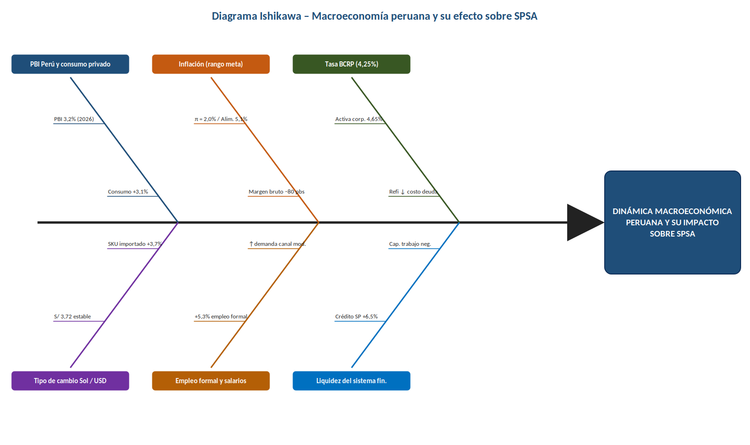
Figura II.1. Diagrama Ishikawa – Dinámica macroeconómica peruana y su impacto sobre SPSA. Elaboración propia con base en Reporte de Inflación BCRP (diciembre 2024) y EEFF InRetail / SPSA 1S-2025.
RAZONAMIENTO CRÍTICO: La economía peruana en 2025-2026 ofrece a SPSA condiciones de demanda y costos simultáneamente tensionadas: el mejor entorno de consumo desde 2013 convive con la inflación de alimentos de 5,1% que comprime el margen bruto en -80 puntos básicos, y con gastos de ventas que crecen al 15,1% anual —el doble de los ingresos. El capital de trabajo negativo de S/1,709 millones es la fortaleza estructural más importante de la empresa, pero solo es sostenible con liquidez sistémica alta y proveedores con acceso fluido al crédito. La tasa BCRP en 4,25% garantiza ambas condiciones para 2026, pero la convergencia proyectada al rango meta de inflación hacia fines de año es el indicador clave: si la inflación de alimentos no baja de 4,0% en el segundo semestre, el margen bruto de 2026 será inferior al de 2025.
RAZONAMIENTO ESTRATÉGICO: La estrategia doméstica de SPSA para 2026-2027 requiere cuatro acciones simultáneas. Primera, controlar los gastos de ventas: renegociar contratos logísticos y energéticos para estabilizar en 16,5% de ingresos (meta: +S/80 millones de EBITDA). Segunda, expandir marcas propias al 22-25%: neutralizar la presión inflacionaria del 5,1% con margen propio superior. Tercera, acelerar Mass en ciudades intermedias: aprovechar el empleo formal de +5,3% y el TDI provincial antes de que corrijan en 2027. Cuarta, refinanciar Scotiabank S/228 millones al 5,51% a tasa fija por debajo de 5,0% en los primeros seis meses de 2026, usando la ventana de tasa activa corporativa de 4,65% TNA.

Sección 2.

Descripción de la empresa enfatizando los temas relativos a su dependencia del marco macroeconómico en el cual se desenvuelve la empresa.
Supermercados Peruanos S.A. (SPSA), con RUC 20100070970 y constituida originalmente en 1979 bajo la denominación Supermercados Santa Isabel (modificada a SPSA en 2004), es la subsidiaria del segmento Food Retail de InRetail Perú Corp., holding del Grupo Intercorp. Con domicilio fiscal en calle Morelli N° 181, San Borja, Lima, SPSA opera una red multi-formato que la consolida como la empresa de retail de alimentos más grande del Perú por número de tiendas y cobertura geográfica. La dependencia de SPSA del marco macroeconómico peruano es total y directa: como operador de retail de alimentos exclusivamente doméstico, el 100% de sus ingresos están denominados en soles, el ~75% de sus compras de mercadería son a proveedores locales, y su demanda final depende exclusivamente del consumo privado, empleo formal e ingreso disponible de hogares peruanos.

Ficha institucional y posición competitiva
Atributo | Detalle
Razón Social | Supermercados Peruanos S.A. (SPSA)
RUC | 20100070970
Inicio actividades | 1979 (denominación SPSA desde 2004)
Domicilio fiscal | Calle Morelli N° 181, San Borja, Lima
Controlante | InRetail Perú Corp. (Panamá) — Grupo Intercorp
Actividad CIIU | G4711 — Venta al por menor en almacenes no especializados con predominio de alimentos
Formatos operados | Plaza Vea / Plaza Vea Super / Vivanda / Mass / Makro / Plaza Vea Oriente
Subsidiarias 100% | 9 empresas: Desarrolladora Strip Center, Mass (Hard Discount), Makro, PV Oriente, Digital Foods, otras
Participación mercado | ~37% canal moderno alimentos (líder nacional)
Locales estimado 2025 | ~600 tiendas (multi-formato) / ~430,000 m² área de venta
Cobertura geográfica | Nacional: 24 regiones del Perú
Principales competidores | Cencosud (Wong/Metro), Falabella (Tottus)
Programa fidelización | Monedero del Ahorro / Tarjeta Oh! (Financiera Oh! — ecosistema Intercorp)
Capital de trabajo | Estructuralmente NEGATIVO: CxP S/4,417MM financia Inv. S/2,708MM = S/1,709MM neto
Deuda directa | S/1,630MM: Scotiabank S/748MM / BBVA S/469MM / Citi S/138MM / Interbank S/358MM
Cobertura cambiaria | Call Spread + Range PO Swap US$300MM sobre Senior Secured Notes (vto.2027)
Ingresos 2025 (est.) | S/12,663MM (+8.4% YoY) / EBITDA S/823MM (margen 6.5%)
Utilidad neta 1S-2025 | S/123MM (+17.7% YoY, incluye S/95MM ganancia cambiaria no recurrente)
Tabla 1. Ficha institucional de Supermercados Peruanos S.A. (SPSA). Fuente: SUNAT / EEFF InRetail Perú Corp. Q2-2025 / EEFF SPSA 2018 / Tesis Del Alcázar et al. (2019) / Estimación propia.
La estructura de resultados de SPSA revela la tensión operativa de 2025: ingresos creciendo al 8,4% pero margen operativo comprimiéndose 150 puntos básicos porque los gastos de ventas crecen al 15,1%.
Concepto (S/ MM) | 2018 SPSA | 1S 2024 | 1S 2025 | 2025E | Var. YoY
Ingresos netos | 5,120 | 5,724 | 6,177 | 12,663 | +8.4%
Costo de ventas | (3,780) | (4,400) | (4,759) | (9,756) | +8.4%
Utilidad bruta | 1,340 | 1,339 | 1,424 | 2,912 | +6.3%
Margen bruto | 26.2% | 23.4% | 23.0% | 23.0% | -40 pbs
Gastos de ventas | (1,010) | (904) | (1,040) | (2,131) | +15.1%
Gastos administrativos | (133) | (127) | (125) | (256) | -1.7%
Utilidad operativa | 203 | 326 | 257 | 528 | -21.1%
Margen operativo | 4.0% | 5.7% | 4.2% | 4.2% | -150 pbs
EBITDA estimado | 344 | 452 | 402 | 823 | -11.0%
Margen EBITDA | 6.7% | 7.9% | 6.5% | 6.5% | -140 pbs
Diferencia en cambio | n/d | (21) | 95 | ~150 est. | No recurrente
Gastos financieros | n/d | (157) | (167) | (335) | +6.4%
Utilidad neta | 112 | 105 | 123 | 252 | +17.7%
Margen neto | 2.2% | 1.8% | 2.0% | 2.0% | +20 pbs
Tabla 2. Proyección de Estado de Resultados SPSA / Segmento Food Retail 2024-2025E. 2018 SPSA-empresa. 1S2024 y 1S2025: segmento Food Retail InRetail. 2025E: proyección anual. Fuente: EEFF InRetail Q2-2025 / Tesis Del Alcázar et al. (2019) / EEFF SPSA 2025 actualizado / Estimación propia.
Variable Macro | 2023 | 2024 | 2025 | 2026P | 2027P | Impacto en SPSA
PBI Peru (%) | −0.6 | 3.3 | 3.4 | 3.2P | 3.0P | PBI 3.4% (2025) sustenta ventas +8.4% Food Retail
Consumo privado (%) | 0.1 | 2.9 | 3.6 | 3.3P | 3.2P | Cada 1pp consumo = +4% volumen SPSA (elast. 1.1-1.2x)
Sector comercio (%) | 1.5 | 3.5 | 3.6 | 3.0P | 3.2P | Canal moderno +5-6% por penetracion supermercados
Inflacion IPC (%) | 6.5 | 2.0 | 2.5 | 4.01* | 2.5P | IPC 4.01% afecta costos op. y permite traspaso precios
Inflacion alimentos (%) | 6.5 | 2.0 | 2.7 | 5.1* | 2.5P | 5.1% comprime margen bruto -80pbs, permite alza PVP
TC Sol/USD (cierre) | S/3.71 | S/3.78 | S/3.36 | S/3.489* | ~S/3.50 | Deprec. 3.72% YTD encarece 25% SKU import. +S/30-45MM
Tasa BCRP (%) | 7.25 | 5.00 | 4.25 | 4.25 | 3.75P | 4.25% reduce costo deuda S/1,630MM ahorro S/15-20MM
Empleo formal (% YoY) | 2.5 | 3.8 | 4.6 | 5.3* | 5.0P | Empleo +5.3% sustenta demanda canal moderno
Credito consumo (% YoY) | 4.0 | 5.5 | 6.8 | 7.2* | 7.0P | Tarjeta Oh! y bancos: mayor ticket y frecuencia
Tabla 3. Variables macroeconómicas clave y su impacto en SPSA 2023-2027P. (*) Dato observado. (P) Proyección BCRP. Fuente: BCRP RI Marzo 2026 / Nota Semanal N°17 / INEI / EEFF InRetail Q2-2025.

Variable 1. PBI y Consumo Privado: el motor de las ventas de SPSA
El PBI peruano de 3,4% (2025) y proyectado en 3,2% para 2026 constituye el principal driver de las ventas de SPSA a través del canal del consumo privado. A diferencia del cobre de Las Bambas (vinculado a ciclos globales) o del maíz de El Rocío (vinculado al CME Group de Chicago), las ventas de SPSA dependen exclusivamente de la capacidad de gasto de hogares peruanos. Con una elasticidad-ingreso del retail moderno estimada en 1,1-1,2 (mayor que el promedio del retail tradicional por la migración estructural), cada punto de crecimiento del consumo privado de 3,6% (2025) genera aproximadamente 4,0% de mayor demanda en SPSA. La proyección de ingresos 2025 en S/12,663 millones (+8,4% vs. 2024) es alcanzable con una elasticidad conservadora de 1,1 sobre el consumo privado más el aporte de aperturas de 4-6 tiendas anuales.

Indicador | 2022 | 2023 | 2024 | 2025 | 2026P | Impacto SPSA
PBI Peru (% var.) | 2.7 | −0.6 | 3.3 | 3.4 | 3.2P | Demanda retail crece con elasticidad 1.1-1.2x
Consumo privado (%) | 1.6 | 0.1 | 2.9 | 3.6 | 3.3P | Cada 1p.p. = +4% volumen SPSA
Sector comercio (%) | 3.0 | 1.5 | 3.5 | 3.6 | 3.0P | Canal moderno +5-6% (mayor que comercio total)
Ingresos SPSA Food Retail (S/ MM) | 9,200e | 10,100e | 11,677e | 12,663E | 13,650P | Crec. +8.4% YoY 2025 vs 2024
Tabla 4. PBI, consumo privado, sector comercio e ingresos SPSA 2022-2026P. Fuente: BCRP RI Marzo 2026 / INEI / EEFF InRetail Q2-2025 / Estimación propia.
La cadena 6 documenta el principal driver de crecimiento de ventas de SPSA. El PBI peruano de 3,4% (2025) y proyectado en 3,2% (2026P) impulsa el consumo privado de 3,6% —mejor tasa desde 2013 según el BCRP RI Marzo 2026— que con una elasticidad-ingreso del retail moderno de 1,1-1,2 genera un crecimiento real de volumen de 4,0% para SPSA. Sumando el efecto de aperturas de 4-6 tiendas por año (+1,0-1,5% del revenue base) y la migración estructural del canal tradicional al moderno, el crecimiento esperado de ingresos 2025 es de 8-9%, consistente con la proyección de S/12,663 millones de ingreso anual para el segmento Food Retail (basado en el 1S-2025 reportado de S/6,177 millones +7,9% YoY según EEFF InRetail Q2-2025). La proyección 2026 de S/13,650 millones (+7,8%) con consumo privado en 3,3% y empleo formal en +5,3% es conservadora y alcanzable.

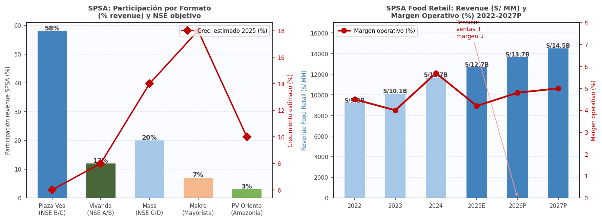
Figura 12. SPSA: participación por formato (% revenue) y crecimiento estimado 2025 (%), y revenue Food Retail (S/ MM) y margen operativo (%) 2022-2027P. Fuente: EEFF InRetail Q2-2025 / Estimación propia.

Variable 2. Inflación: el doble filo sobre el margen retail de SPSA
La inflación es la variable de mayor complejidad para SPSA porque opera en dos direcciones simultáneas. Por el lado del costo, la inflación de alimentos del 5,1% en abril de 2026 encarece el costo de mercadería en aproximadamente 3,5%-4,5% sobre la canasta de perecibles y abarrotes que representan el ~65% del SKU mix. Por el lado del ingreso, la inflación permite trasladar precios al consumidor final en categorías de baja elasticidad-precio (arroz, aceite, leche, pollo), donde SPSA puede sostener margen. El balance neto depende de la velocidad del traspaso: en el primer semestre de 2025 el costo subió más rápido que el precio, comprimiendo el margen bruto 40 puntos básicos. La acción estratégica prioritaria es acelerar las marcas propias del 15-18% al 22-25% del revenue.

Factor inflacionario | Var. abril 2026 | % sobre COGS | Impacto anual 2026 (S/ MM) | Accion SPSA
Alimentos perecibles | 5.1% | 35-40% | +S/175-205MM costo | Revision quincenal precios canasta
Abarrotes (arroz, aceite, azucar) | 3.5-4.5% | 20-25% | +S/70-110MM costo | Compras forward, marcas propias
Energia y combustible | 2.5% | 3-4% | +S/7-12MM costo | Eficiencia energetica tiendas
Logistica y fletes (real 1S-25) | 14% YoY | 5-7% | +S/70-100MM costo | Renegociar contratos transporte
Mano de obra | 3.9% (1S-25 real) | 8-10% | +S/30-45MM costo | Control headcount y productividad
TOTAL impacto costo bruto | — | — | +S/350-470MM | —
Traspaso a precios (estimado 70%) | — | — | +S/245-330MM precios | —
Impacto neto sobre margen | — | — | -S/105-140MM (-80pbs) | Marcas propias 18→22%
Tabla 5. Impacto inflacionario sobre costos de SPSA 2026. Fuente: BCRP Nota Informativa Abril 2026 / INEI / Estimación propia sobre base 1S2025 InRetail.
La cadena 7 cuantifica el doble impacto de la inflación sobre SPSA: eleva costos de mercadería pero también permite trasladar precios al consumidor en categorías de baja elasticidad. La inflación de alimentos de 5,1% (abril 2026, INEI) impacta el costo de los perecibles y abarrotes que representan el 65% del SKU mix, elevando el costo de ventas en S/350-470 millones anuales sobre la base de 2025. De este incremento, aproximadamente el 70% (S/245-330 millones) puede trasladarse al precio final dado que la elasticidad-precio de la canasta básica se estima en -0,3 a -0,5. El impacto neto sobre el margen bruto es de -80 puntos básicos (de 23,0% a 22,2%), equivalente a S/105-140 millones anuales de menor utilidad bruta. La acción mitigadora es acelerar la participación de marcas propias del 15-18% actual al 22-25%, dado que estas operan con margen bruto 4-6 puntos superior a las marcas de terceros.

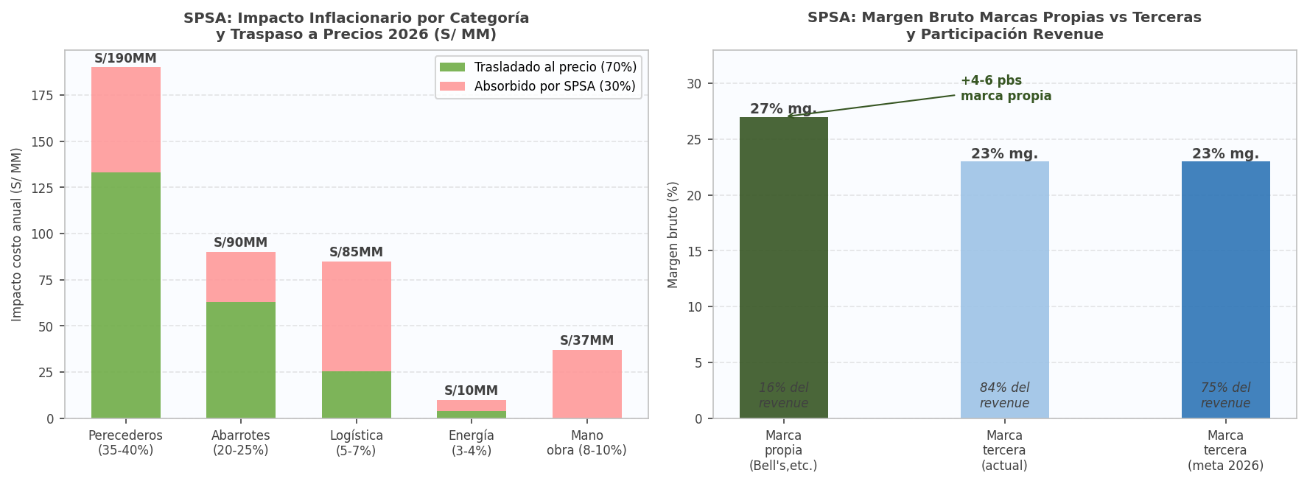
Figura 13. SPSA: impacto inflacionario por categoría y traspaso a precios 2026 (S/ MM), y margen bruto marcas propias vs terceras y participación revenue. Fuente: BCRP Nota Informativa Abril 2026 / INEI / EEFF InRetail Q2-2025 / Estimación propia.

Variable 3. Tipo de cambio Sol/USD: exposición moderada y cubierta financieramente
A diferencia de Las Bambas (que vende en USD y se beneficia de la depreciación) y de El Rocío (que importa insumos en USD y pierde con la depreciación), SPSA opera en una posición intermedia: vende 100% en soles, compra 75% en soles a proveedores locales y solo 25% en USD o indexado a divisas. El sol cerró en S/3,489 al 5 de mayo de 2026, acumulando una depreciación de 3,72% respecto al cierre de 2025 (S/3,364), según la Nota Semanal N°17 del BCRP. Esta depreciación encarece el costo del SKU importado en aproximadamente S/8-12 millones por cada centavo de depreciación, sumando un impacto anual estimado de S/30-45 millones. La cobertura de US$300 millones protege la deuda principal pero no el costo de mercadería.

Escenario TC | Sol/USD | Impacto SKU importado (S/ MM) | Cobertura SSN activa | Accion SPSA
Apreciacion moderada (favorable) | S/3.30 | −S/15MM costo vs 2025 | No (piso S/3.70) | Comprar USD para cubrir mercancia 2S-26
Cierre Dic.2025 (base) | S/3.364 | — | No (piso S/3.70) | Sin accion cambiaria
May.2026 actual | S/3.489 | +S/30-45MM costo/año | No (piso S/3.70) | Monitorear: sin cobertura mercancia
Piso cobertura SSN | S/3.70 | +S/140-175MM costo/año | SI: Call Spread activo | Cobertura deuda activa, no mercancia
Techo cobertura SSN | S/4.20-6.00 | +S/350MM+ costo/año | SI: Range PO Swap activo | Proteccion deuda pero mercanc. expuesta
Tabla 6. Escenarios TC Sol/USD e impacto sobre costos y cobertura de SPSA. Fuente: BCRP Nota Semanal N°17 / Nota 7 EEFF InRetail Q2-2025 / Estimación propia.
La cadena 8 cuantifica la exposición cambiaria de SPSA, revelando que —a diferencia de El Rocío (importadora de insumos en USD) o Las Bambas (exportadora en USD)— SPSA tiene exposición moderada y cubierta financieramente. La depreciación del sol de 3,72% en 2026 encarece el 25% del SKU importado en S/30-45 millones anuales. Sin embargo, la cobertura de US$300 millones mediante Call Spread y Range Principal Only Swap sobre las Senior Secured Notes protege el principal de la deuda del riesgo cambiario. La ganancia cambiaria neta de S/95 millones en el primer semestre de 2025 —derivada de esta cobertura— fue el principal factor que permitió que la utilidad neta creciera +17,7% YoY pese a la caída del 21,1% en la utilidad operativa. En 2026, si el sol llega a S/3,70, la cobertura se activa protegiendo la deuda pero no el costo de mercadería importada.

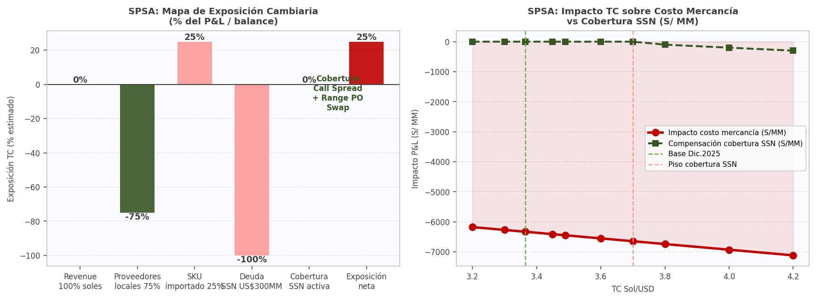
Figura 14. SPSA: mapa de exposición cambiaria (% del P&L/balance) e impacto TC sobre costo mercancía vs compensación cobertura SSN (S/ MM). Fuente: BCRP Nota Semanal N°17 / Nota 7 EEFF InRetail Q2-2025 / Estimación propia.

Variable 4. Tasa de Referencia BCRP: impacto sobre financiamiento y capital de trabajo
El BCRP mantuvo la tasa de referencia en 4,25% en las seis reuniones de enero a abril de 2026, identificando que la inflación de abril (4,01%) responde a choques de oferta transitorios y no a presiones de demanda (Nota Informativa BCRP Abril 2026). Para SPSA, la tasa BCRP opera a través de tres canales. Primero, el costo de la deuda directa de S/1,630 millones: con tasa activa corporativa de 4,65% TNA —mínimo de tres años— el ahorro vs. el pico de 7,75% TNA en 2023 es de S/50-57 millones anuales sobre el portafolio completo. Segundo, la liquidez del sistema financiero: proveedores con acceso fluido al crédito bancario (liquidez +11,7% en enero 2026) pueden aceptar plazos de pago de más de 215 días, sosteniendo el capital de trabajo negativo de SPSA. Tercero, el crédito de consumo creciendo 7,2% (BCRP), que facilita las compras de los hogares con Tarjeta Oh! y eleva el ticket promedio.

Indicador | 2022 | 2023 | 2024 | 2025 | 2026 | Impacto SPSA
Tasa BCRP (%) | 7.50% | 7.75% | 6.00% | 4.25% | 4.25% neutral | Costo deuda baja vs. 2023
Tasa corp. activa 90d (%) | 8.0% | 9.5% | 7.5% | 5.0% | 4.65% (may-26) | Ahorro vs. pico: S/15-20MM/año
Gastos financieros SPSA (S/ MM) | — | ~380 | 314 | 335 (2025E) | ~330P | Modera pese a mayor deuda
Capital trabajo neto (S/ MM) | (788) | (819) | (963) | (1,016) | (1,074) | Mas negativo: mas financiamiento prov.
CxP comerciales (S/ MM) | ~900 | ~1,050 | ~1,200 | 4,417* | ~4,700P | Principal fuente financiamiento SPSA
Liquidez sistema fin. (% var.) | 5.0% | 3.5% | 9.0% | 11.0% | 11.7%* | Mayor acceso credito para proveedores
Credito consumo (% var. YoY) | 4.0% | 4.0% | 5.5% | 6.8% | 7.2%* | Tarjeta Oh! y bancos: ticket sube
Tabla 7. Tasa BCRP y metricas financieras clave SPSA 2022-2026. (*) Dato observado 2025-2026. (P) Proyeccion. Fuente: BCRP RI Marzo 2026 / Notas Informativas / Nota Semanal N°17 / EEFF InRetail Q2-2025 / Tesis Del Alcazar (2019).
La cadena 10 documenta el canal financiero más favorable de los últimos tres años para SPSA. La tasa BCRP en 4,25% (seis reuniones consecutivas sin cambio, enero-abril 2026) con tasa activa corporativa en 4,65% TNA (Nota Semanal N°17, 7 mayo 2026) representa una reducción de 350 puntos básicos frente al pico de 7,75% de 2023. Para SPSA, con deuda directa de S/1,630 millones (Scotiabank S/748MM, BBVA S/469MM, Citibank S/138MM, Interbank S/358MM) y gastos financieros de S/167 millones en el primer semestre de 2025, el ahorro potencial de refinanciar al 4,65% vs. tasa promedio de 5,5% es de S/15-20 millones anuales. La acción más urgente es refinanciar el préstamo Scotiabank por arrendamiento financiero Puruchuco de S/228 millones al 5,51% que vence en 2025, aprovechando la ventana de tasas descendentes para fijar a 5 años por debajo de 5,0%.

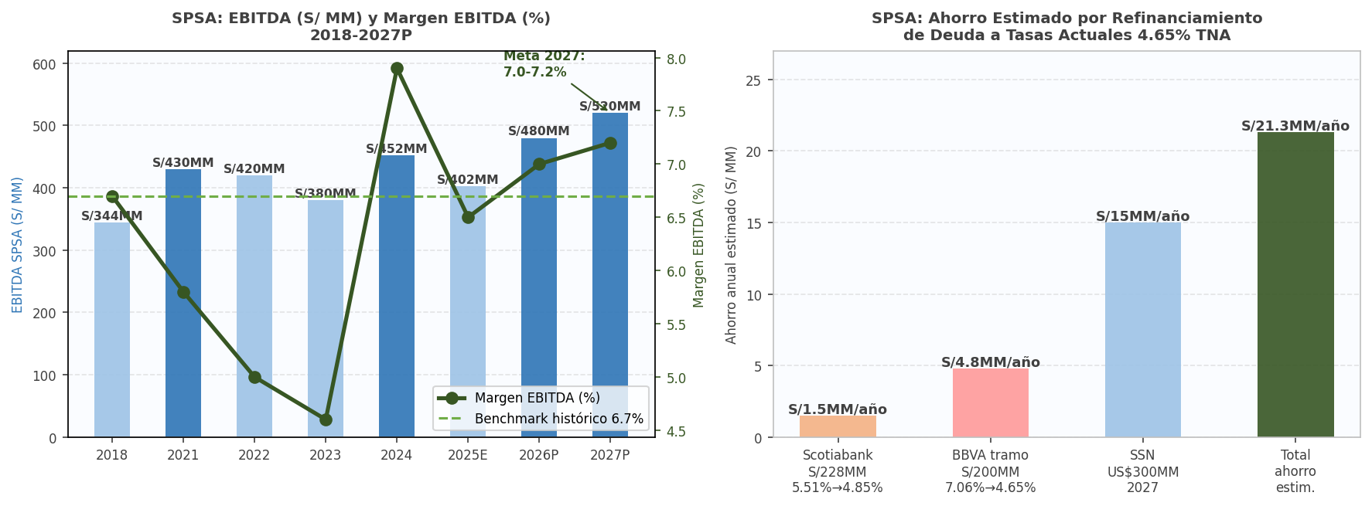
Figura 15. SPSA: EBITDA (S/ MM) y margen EBITDA (%) 2018-2027P, y ahorro estimado por refinanciamiento de deuda a tasas actuales 4.65% TNA. Fuente: EEFF InRetail Q2-2025 / BCRP Nota Semanal N°17 / Tesis Del Alcázar et al. (2019) / Estimación propia.

Herramientas de análisis macroeconómico aplicadas a la dependencia institucional de SPSA
La estructura financiera de SPSA descrita en los apartados precedentes (ingresos retail ~S/ 9 500 MM/año, margen bruto ~24%, gastos operativos 16,8% de ingresos, capital de trabajo negativo de S/ −1 709 MM, deuda Senior Secured Notes por US$ 300 MM y crédito Scotiabank por S/ 228 MM)
3.1 CADENAS DE RAZONAMIENTO
• Inflación y costos operativos (logística, energía, personal): ↑π → ↑costos logísticos + ↑costo energético + ↑remuneraciones → ↑gastos de venta (16,8% sobre ingresos) → ↓EBITDA
• Tasa BCRP y costo de la deuda corporativa: ↑i_BCRP (+25 pbs) → ↑tasa activa corporativa → ↑gastos financieros (refinanciamiento Scotiabank S/ 228 MM al 5,51%) → ↓utilidad neta
• Tipo de cambio y SKU importado (canal directo): ↑E (depreciación sol) → ↑costo USD del 25% de mercadería importada → ↓margen bruto retail SPSA
• Cobertura cambiaria forward (mitigación): Forward US$ 300 MM (Senior Notes) → ganancia/pérdida cambiaria neutralizada en deuda → exposición residual solo en COGS importado
• PBI y consumo privado: motor de ventas retail: ↑PBI Perú → ↑consumo privado → ↑ventas SPSA (β ≈ 1,3) → ↑EBITDA → ↑capacidad de servicio de deuda
• Liquidez sistémica y capital de trabajo negativo: ↑liquidez SF → ↑plazos de pago a proveedores + ↑acceso a crédito de corto plazo → cap. trabajo SPSA sostenible en S/ −1 709 MM → financiamiento gratuito de operaciones
• Empleo formal y poder adquisitivo del NSE C/D: ↑empleo formal Perú → ↑ingreso disponible NSE C/D → ↑ticket promedio Mass → ↑SSS (same store sales) en ciudades intermedias
3.2 Fórmulas explícitas – marco contable y de sensibilidad macro de SPSA
Ingresos = Σ (Ticket promedio × Tráfico) por formato (Plaza Vea + Vivanda + Mass + Makro) (Función de ingresos retail por formato)
Margen Bruto = (Ingresos − COGS) / Ingresos ≈ 24% (Margen bruto SPSA 1S-2025)
Gastos Operativos = Gastos de Venta + Gastos Admin. ≈ 16,8% de ingresos (Estructura de costos operativos – meta 2026: 16,5%)
EBITDA = Ingresos − COGS − Gastos Operativos (Resultado operativo antes de financieros y D&A)
CCC = DSO + DIO − DPO < 0 (Cap. Trabajo Negativo) (Ciclo de conversión de efectivo negativo – ventaja estructural SPSA)
Deuda Neta = Deuda Total − Caja = (Senior Notes US$ 300 MM × E) + S/ 228 MM − Caja (Exposición neta de endeudamiento corporativo)
Sensibilidad cambiaria neta ≈ 0 (Forward US$ 300 MM) (Cobertura cambiaria sobre Senior Secured Notes)
3.3 Análisis Causa Efecto Diagrama Ishikawa
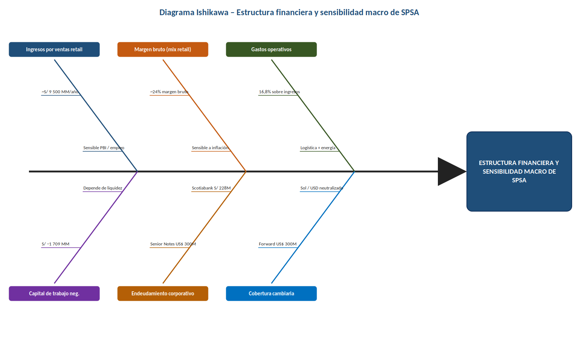
Figura III.1. Diagrama Ishikawa – Estructura financiera y sensibilidad macro de SPSA. Elaboración propia con base en Reporte de Inflación BCRP (diciembre 2024) y EEFF InRetail / SPSA 1S-2025.

En base al análisis de la sesión anterior, analizar el impacto del entorno macroeconómico sobre la empresa en cuestión, considerando la situación actual y los próximos tres años

1. Variaciones del PBI y su efecto sobre las ventas de SPSA
El PBI del sector comercio creció 3,6% en 2025 (INEI), con el canal moderno creciendo 5,5-6,5% por la migración de consumidores del canal tradicional al moderno. Para SPSA el consumo privado (3,6% en 2025, 3,3% proyectado en 2026) y el empleo en las regiones donde opera. Cada punto porcentual de crecimiento del consumo privado, con elasticidad-ingreso de retail moderno de 1,1-1,2, genera 1,1-1,2% de mayor demanda para SPSA. Los ingresos del segmento Food Retail de S/6,177 millones en el 1S-2025 (+7,9% YoY, EEFF InRetail Q2-2025) son consistentes con esta elasticidad aplicada al consumo privado del primer semestre de 2025 más el efecto de aperturas.

Canal 1. PBI → Ventas SPSA: Consumo Privado como Driver Principal
El PBI doméstico es el driver más directo de ventas de SPSA —a diferencia de La Joya Mining (donde importa el precio del oro) o El Rocío (donde importa el maíz de Chicago). El PBI peruano de 3,4% (2025) y proyectado 3,2% (2026P, BCRP RI Marzo 2026) impulsa el consumo privado con elasticidad-ingreso del retail moderno de 1,1-1,2x: cada punto de crecimiento del consumo genera 1,2% adicional de volumen en SPSA. El sector comercio creció 3,6% en 2025 (INEI) y el canal moderno —supermercados, tiendas por departamento— crece 1,5-2,0 puntos por encima del comercio total por la migración estructural de consumidores del canal tradicional (bodegas, mercados) al moderno. Con apertura de 4-6 tiendas anuales y mayor penetración de Mass en NSE C/D, el crecimiento de SPSA supera estructuralmente al PBI agregado.
↑  PBI Peru 3.4% (2025) 3.2% (2026P) BCRP RI mar-2026: contexto favorable | → | ↑  Consumo priv. 3.6% (2025) 3.3% (2026P): principal driver de ventas retail | → | ↑  Elastic. retail mod. 1.1-1.2x: cada 1p.p. consumo = +4% volumen SPSA: best case | → | ↑  Ingresos SPSA: S/6,177MM (1S-2025) +7.9% YoY: S/12,663MM est. año completo | → | ↑  Apertura 4-6 tiendas/año: +1.0-1.5% rev. base adicional: Mass y PV provincias | → | ↑  Riesgo 2026: incertid. polit. elect. desacel. consumo a 2.0-2.5% vs 3.3% proy.

2. Tasa de interés y su efecto sobre las cuentas por cobrar (CxC)
Las CxC de SPSA son prácticamente insignificantes como fuente de riesgo financiero: en 2018 representaban S/50 millones frente a ingresos de S/5,120 millones (menos de 4 días de venta). El modelo de venta al contado, tarjeta de crédito y medios electrónicos traslada el riesgo crediticio al sistema bancario. Con tasa activa corporativa de 4,65% TNA (mayo 2026), el costo de financiar las CxC es mínimo. El impacto más relevante de la tasa de interés es indirecto: el crédito al consumo creciendo 7,2% (BCRP febrero 2026) facilita las compras de los hogares con Tarjeta Oh! y tarjetas bancarias, elevando el ticket promedio especialmente en electrónica, línea blanca y vinos donde el consumidor financia la compra.

Canal 2. Tasa Interes → CxC SPSA: Credito Consumo y Ticket Promedio
Las CxC de SPSA son prácticamente insignificantes como fuente de riesgo financiero: en 2018 representaban S/50 millones frente a ingresos de S/5,120 millones, equivalente a menos de 4 días de venta. El modelo de venta al contado, tarjeta de crédito y medios electrónicos traslada el riesgo crediticio al sistema bancario. El crédito al consumo creciendo 7,2% (BCRP febrero 2026) sí impacta positivamente a SPSA porque facilita las compras de los hogares con Tarjeta Oh! y las tarjetas de crédito de los bancos asociados (Interbank, BBVA, BCP). La tasa BCRP en 4,25% —la más baja desde 2020— hace el crédito de consumo más accesible, elevando el ticket promedio especialmente en categorías de mayor valor (electrónica, línea blanca, vinos) donde el consumidor financia la compra. El riesgo es que si la tasa sube en 2027 por inflación persistente, el crédito se encarece y el ticket promedio de no-food puede caer.
↓  BCRP 4.25% (neutral abr-26) Fed 3.75-4.0% ciclo global descendente | → | ↑  Credito consumo +7.2% YoY feb-2026 BCRP: Tarjeta Oh! Interbank: conduc. compra | → | ↓  CxC SPSA muy baja: <4 dias de venta (2018: S/50MM vs ingresos S/5,120MM) | → | ↓  Ventas 80% al contado o tarjeta: banco asume riesgo credito final: SPSA no | → | ↑  Mayor credito consumidor → mayor ticket: promociones Tarjeta Oh! converting | → | ↑  Riesgo: si tasa sube → credito consumo cae → ticket baja: Mass mas resilient

3. Tasa de interés: efecto sobre cuentas por pagar y gastos financieros
Las CxP de S/4,417 millones (EEFF InRetail Q2-2025) con plazos estimados de más de 215 días son el activo financiero más valioso de SPSA. La tasa BCRP en 4,25% (mínimo de varios años) hace más accesible el crédito bancario para los proveedores, permitiéndoles aceptar plazos largos de pago sin tensiones de liquidez. Los gastos financieros de la deuda directa de S/1,630 millones ascendieron a S/167 millones en el 1S-2025 (+6,4% YoY), moderados pese al crecimiento de deuda gracias a la reducción de tasas. La acción urgente es refinanciar el préstamo Scotiabank de S/228 millones al 5,51% que vence en 2025, fijando a 5 años por debajo de 5,0% con la tasa activa corporativa actual de 4,65%.

Canal 3. Tasa Interes → CxP y Gastos Financieros SPSA
Las CxP de S/4,417 millones (más de 215 días de plazo estimado) son el activo financiero más valioso de SPSA: financian el inventario de S/2,708 millones y generan excedente de S/1,709 millones que sustituye deuda bancaria. Con tasa BCRP en 4,25% y tasa activa corporativa en 4,65% TNA, el costo de oportunidad de cada día adicional de plazo con proveedores es de S/4,417MM × 4,65% / 365 = S/562k por día. Con más de 215 días de plazo promedio estimado, SPSA captura un beneficio financiero de S/121 millones anuales frente a una empresa que pagara en 30 días. Este modelo solo es sostenible cuando los proveedores tienen acceso fluido a crédito bancario (liquidez sistémica +11,7% en enero 2026 los ayuda) y cuando SPSA mantiene poder de negociación por volumen. El riesgo: si la inflación del 5,1% en alimentos presiona la liquidez de proveedores pequeños, pueden exigir plazos más cortos.
↓  BCRP 4.25% vs pico 7.75% (2023): -350pbs ciclo reduccion BCRP desde sep-2023 | → | ↓  Gasto financiero SPSA 1S-2025: S/167MM (vs S/157MM 1S-24 +6.4%): moderado | → | ↓  Deuda SPSA: Scotiabank 7.20% + 5.51% BBVA 2.45-7.06% Citi 4.84-4.95% Interb. | → | ↓  Refinanciar Scotiabank S/228 MM al 5.51% que vence 2025: ventana fijar <5.0% 5 años | → | ↑  CxP S/4,417MM (>215 dias pago): fuente principal financiamiento: es preferible a deuda banca | → | ↓  Ahorro 2026: refinanc. tasa 4.65% corp. = -S/15-20MM gastos financ. vs 2023

4. Inflación y su repercusión sobre los costos operativos
La inflación de 4,01% en abril de 2026 (INEI) y 5,1% en alimentos impacta a SPSA a través de dos canales de costos. Primero, el costo de mercadería: perecibles y abarrotes se encarecen en 3,5-4,5% sobre el 65% del SKU mix. Segundo, los gastos operativos: logística, energía, mantenimiento de tiendas y mano de obra suben. El efecto ya visible: los servicios prestados por terceros saltaron de S/547 millones a S/624 millones en el 1S-2025 (+14% YoY), causando la caída del margen operativo de 150 puntos básicos. El impacto neto estimado sobre el EBITDA 2026 es de -S/105-140 millones si no se toman acciones de control de costos.

Canal 4. Inflacion → Costos Operativos SPSA: Gastos Ventas +15% Comprimen Margen
La inflación de 4,01% IPC y 5,1% en alimentos (abril 2026, INEI) es el canal de costo más complejo para SPSA porque opera en dos direcciones simultáneas. Por el lado del costo: los perecibles y abarrotes que representan el 65% del SKU se encarecen en S/245-375 millones anuales. Por el lado del precio: SPSA puede trasladar aproximadamente el 70% de ese incremento al consumidor final en categorías de baja elasticidad-precio (arroz, aceite, leche, pollo, pan). El impacto neto de S/105-140 millones equivale a una compresión de 80 puntos básicos sobre el margen bruto de 23,0%. La acción mitigadora es triple: revisión quincenal de precios ancla, expansión de marcas propias al 22-25% del revenue (margen 4-6 puntos superior), y compras forward de mercadería antes de alzas de precio anunciadas. Los gastos de ventas —que subieron 15,1% en el 1S-2025 por logística y energía— son el segundo frente de ataque.
↑  Inflacion IPC 4.01% (abr-26) Alimentos 5.1%: fuera rango meta BCRP 1-3% | → | ↑  Gastos ventas SPSA +15.1% (1S-2025) vs +7.9% ingresos: principal driver compresion | → | ↑  Servicios terceros: S/547MM → S/624MM (1S-2025) +14% YoY | → | ↑  Logistica, energia, mant. tiendas, fletes intracomerciales: todos suben > inflacion | → | ↓  Accion: renegoc. contratos logist. energeticos: meta estabilizar G.Ventas en 16.5% vs 16.8% | → | ↓  Impacto marginal operativo 2025E: -150pbs vs 2024 (5.7% a 4.2%) recuperacion en 2026

5. Inflación y su repercusión sobre CxC y CxP
La inflación de 4,01% anual opera asimétricamente sobre las CxC y CxP de SPSA. Las CxC de menos de 4 días de venta pierden valor real mínimo (S/<8 millones anuales a 4,01%). Las CxP de S/4,417 millones a más de 215 días se benefician de la erosión inflacionaria: SPSA paga con soles de menor valor real, equivalente a un subsidio implícito de S/177 millones anuales (S/4,417MM × 4,01%). Sin embargo, los proveedores pueden compensar este efecto exigiendo precios más altos en las siguientes negociaciones comerciales, trasladando parte de la inflación al costo de mercadería de SPSA.

Canal 5. Inflacion → CxC y CxP SPSA: Doble Efecto sobre Capital de Trabajo
La inflación impacta las CxC y CxP de SPSA de manera asimétrica y en general favorable para la empresa. Las CxC de menos de 4 días de venta (S/<200 millones) pierden valor real a razón de 0,33% mensual con inflación de 4,01%: la pérdida anual es inferior a S/8 millones —irrelevante. Las CxP de S/4,417 millones a más de 215 días: la inflación eroda su valor real a S/14,7 millones mensuales o S/176 millones anuales —SPSA paga con soles de menor valor real, beneficiando su posición de capital de trabajo. El riesgo es el efecto contrario: los proveedores, al ver erosionarse el valor real de las deudas de SPSA, pueden exigir precios más altos en las siguientes negociaciones para compensar, lo que elevaría el costo de mercadería. La gestión activa de los contratos de compra con indexación al IPC (y no a precios spot) es la palanca para estabilizar el costo de mercadería en entornos inflacionarios.
↑  Inflacion alim. 5.1% (abr-26): erode valor real de CxC S/0.33%/mes cada S/100MM | → | ↓  CxC muy baja: <4 dias venta: perdida real by inflacion < S/2MM/año: impacto minor | → | ↑  CxP S/4,417MM >215 dias: inflacion erode valor real de deuda prov.: beneficia SPSA | → | ↑  Proveedores exigen alza precio por inflacion 5.1%: renegociacion permanente | → | ↑  Comp. forward: comprar mercan. antes de alza: soja aceite Harina trigo arroz stocks | → | ↓  Balance neto: inflacion mod. beneicia CxP real pero sube costo repo inventario

6. Tipo de cambio y sus implicancias en operaciones y balance
El tipo de cambio Sol/USD se ubicó en S/3,489 al 5 de mayo de 2026 (+3,72% YTD, Nota Semanal N°17 BCRP). Para SPSA, el impacto directo se concentra en el 25% del SKU importado: electrónica, línea blanca, juguetería, vinos y licores premium. El costo adicional de S/30-45 millones anuales por la depreciación acumulada se materializa cuando los proveedores importadores trasladan el alza del dólar al precio de venta a SPSA, lo que típicamente ocurre con un rezago de 30-60 días. La cobertura de US$300 millones protege las Senior Secured Notes pero no el costo de mercadería; la ganancia cambiaria de S/95 millones del 1S-2025 fue el elemento no recurrente que sostuvo la utilidad neta.

Canal 6. Tipo Cambio → Operaciones SPSA: 25% SKU Importado + Cobertura Financiera
El tipo de cambio impacta a SPSA de manera diferente a las empresas puramente importadoras o exportadoras. Vende 100% en soles, compra 75% en soles a proveedores locales, y el 25% restante del SKU está dolarizado (electrónica, línea blanca, juguetería, vinos premium). La depreciación del sol de 3,72% en 2026 (S/3,364 a S/3,489 al 5 mayo, Nota Semanal N°17 BCRP) agrega S/30-45 millones al costo de importación anual —S/8-12 millones por cada centavo de depreciación. La cobertura de US$300 millones mediante Call Spread y Range Principal Only Swap protege las Senior Secured Notes (vencimiento 2027) pero no el costo de mercadería importada. La ganancia cambiaria de S/95 millones en el 1S-2025 fue un elemento no recurrente que SPSA no puede presupuestar como ingreso operativo en 2026. Si el sol llega a S/3,70, la cobertura se activa y protege la deuda, pero los S/30-45 millones de mayor costo de mercadería importada persistirán sin cobertura específica.
↑  Sol deprecia +3.72% YTD 2026: S/3.364 → S/3.489 Nota Semanal N°17 BCRP 5 may-2026 | → | ↑  25% SKU impor- tado o dolariz.: elect. linea blanca juguet. vinos premium en soles | → | ↑  Costo adicional: S/30-45MM/año por depreciac. 3.72%: +S/8-12MM por cada S/0.01 depreciacion | → | ↓  Cobertura SSN: Call Spread (piso S/3.70) Range PO Swap (piso S/3.70 techo S/6.00) | → | ↑  Ganancia camb. 1S-2025: S/95MM compensa caida margen operat. -21.1% YoY: critica 2025 | → | ↓  2026: si sol llega S/3.70: cobertura activa protege deuda no el costo de mercancias

7. Consumo, empleo y poder adquisitivo: efecto sobre la demanda
El empleo formal creciendo 5,3% (INEI enero 2026) y el consumo privado en 3,6% (2025) generan el mejor entorno de demanda para SPSA desde 2013. Con elasticidad-ingreso del retail moderno de 1,1-1,2, el crecimiento salarial real de 7,1% (2025) impulsa el ticket promedio y la frecuencia de visita en todos los formatos. El riesgo es la inflación de alimentos del 5,1%: si erosiona el poder adquisitivo real de los hogares NSE C/D más rápido que el crecimiento salarial (salario real neto de inflación: 7,1% - 5,1% = +2,0% real), el formato Mass puede ver sustitución hacia bodegas y mercados en categorías de mayor elasticidad.

Canal 7. Empleo y Consumo → Demanda SPSA: Ticket, Frecuencia y Mix de Formatos
El canal del empleo y consumo es el más favorable para SPSA en 2026. El empleo formal creciendo 5,3% YoY (INEI enero 2026), la masa salarial real en +7,1% (2025) y el crédito de consumo en +7,2% (BCRP) generan la mejor combinación de drivers de demanda desde el boom de 2013. Para SPSA, este entorno impulsa tres métricas simultáneamente: mayor frecuencia de visita a las tiendas, ticket promedio más alto (estimado S/78-85 en Plaza Vea, S/28-32 en Mass, S/120-140 en Vivanda), y migración del canal tradicional al moderno que agrega 1,5-2,0 puntos de crecimiento adicionales al volumen. El riesgo de este canal en 2026 es la inflación de alimentos de 5,1%: si erosiona el poder adquisitivo real de los hogares NSE C/D más rápido que el crecimiento salarial, el formato Mass puede ver menor tráfico y mayor sustitución hacia bodegas y mercados.
↑  Empleo formal +5.3% (ene-26) 4,536MM puestos INEI: mejor desde pre- pandemia | → | ↑  Masa salarial real +7.1% (2025): hogares tienen mayor capacidad de gasto | → | ↑  Credito consumo +7.2% (feb-26): Tarjeta Oh! bancos facil. compras mayor ticket | → | ↑  Frecuencia visita sube: tráfico +4-5% Plaza Vea y Mass: compras mas frecuentes | → | ↑  Mix sube: NSE B/C migra a productos mejor margen: categorias premium grows | → | ↑  Riesgo: inflac. 5.1% alimentos erode poder adquisitivo NSE C/D: Mass más sensible

8. PBI de los clientes de SPSA y efecto indirecto
Los clientes de SPSA son hogares urbanos y semiurbanos segmentados por NSE con dinámicas propias. Vivanda (NSE A/B) crece con servicios y construcción (+6,7% en 2025). Plaza Vea (NSE B/C) responde al consumo privado general y al boom de TDI que eleva el ingreso regional en ciudades mineras. Mass (NSE C/D) está más expuesto a la inflación de alimentos del 5,1% pero el formato hard discount tiene menor elasticidad-precio que el retail tradicional. Makro (canal mayorista) crece con el PBI del sector comercio de 3,6% y restaurantes, siendo el segmento de mayor potencial de crecimiento relativo dado su menor penetración actual en el mercado peruano.

Canal 8. PBI Clientes SPSA → Demanda por Segmento: NSE A/B/C/D diferenciado
Los clientes de SPSA son hogares urbanos y semiurbanos de los NSE A/B/C/D con diferentes elasticidades y comportamientos. Vivanda (NSE A/B, ticket S/120-140) crece con el consumo de servicios (+3,6% en 2025) y construcción (+6,7%), que genera empleo e ingresos en segmentos de mayor poder adquisitivo. Plaza Vea (NSE B/C, ticket S/78-85) responde al consumo privado general y se beneficia del boom de TDI que eleva el ingreso de hogares en ciudades mineras y agroindustriales. Mass (NSE C/D, ticket S/28-32) está más expuesto a la inflación de alimentos del 5,1% que comprime el poder adquisitivo de los hogares de menores ingresos, pero la elasticidad-precio relativamente menor del formato hard discount (-0,3 a -0,5) protege el volumen. Makro (canal mayorista: restaurantes, bodegas, tiendas) crece con el PBI del sector comercio de 3,6% y es el segmento de mayor crecimiento potencial por menor penetración actual.
↑  PBI comercio 3.6% (2025): servicios 3.4%: construccion +6.7%: clientes clave activos | → | ↑  NSE B/C Plaza Vea: construccion y servicios dan puestos formal: ticket S/78-85 | → | ↑  NSE A/B Vivanda: ticket S/120- 140: premium categorias vino gourmet crece | → | ↑  NSE C/D Mass: hard discount elastic. precio más alta: Mass crece con empleo | → | ↑  Mayorista Makro (2023): restaurantes bodegas tiend.: PBI comercio directo driver | → | ↑  Riesgo 2026: si PBI cae <2%: NSE C/D regresa canal trad.; NSE A/B menos afectado

9. Liquidez del sistema financiero, crédito y riesgo de morosidad
La liquidez del sistema financiero peruano creciendo 11,7% interanual (enero 2026, BCRP) y la tasa activa corporativa en 4,65% TNA generan el entorno de financiamiento más favorable para SPSA desde 2020. Este canal opera en tres dimensiones: financiamiento de la deuda directa de S/1,630 millones a tasas competitivas; liquidez de proveedores que les permite aceptar plazos de pago superiores a 215 días; y mayor disponibilidad de crédito de consumo (7,2% YoY) que eleva el ticket promedio con Tarjeta Oh!. El riesgo de morosidad de los clientes es prácticamente nulo (venta al contado); el riesgo de proveedores con problemas de liquidez es bajo pero puede subir si la inflación de 5,1% comprime los márgenes de los proveedores más pequeños.

Canal 9. Liquidez Sistema → Credito SPSA → Capital Trabajo → CxP y Expansion
La liquidez del sistema financiero peruano creciendo 11,7% interanual (enero 2026, BCRP Nota Semanal N°17) y la tasa activa corporativa en 4,65% TNA —mínimo de tres años— generan el entorno de financiamiento más favorable para SPSA desde la pandemia. Para la empresa, este canal opera en tres dimensiones: primero, menor costo de refinanciamiento de la deuda de S/1,630 millones (ahorro estimado S/15-20 millones anuales vs. 2023); segundo, mayor acceso de los proveedores al crédito bancario, lo que les permite aceptar plazos de pago de más de 215 días sin tensiones de liquidez; y tercero, mayor disponibilidad de crédito para los consumidores (crédito consumo +7,2%), que eleva el ticket promedio en compras con tarjeta. El riesgo de morosidad de clientes es prácticamente nulo (venta al contado); el riesgo de proveedores con problemas de liquidez es bajo en el contexto actual pero puede subir si la inflación del 5,1% comprime los márgenes de los proveedores más pequeños.
↑  Liquidez sist. financiero Peru: +11.7% (ene-26) BCRP Nota Semanal N°17 max reciente | → | ↓  Tasa corp. 4.65% TNA (may-26): min. 3 años: mejor condic. ref. deuda SPSA | → | ↑  CxP S/4,417MM (~215 días): ppal. fuente financia.: si banca tight CxP es buffer | → | ↓  Refinanciar Scotiabank S/228MM 5.51% (vence 2025): fijar 5 años < 5.0% | → | ↑  Expansion 4-6 tiendas/año: capex S/456MM (2018) crece: liquidez sist. financia capex | → | ↑  Riesgo mora: proveedores con stress liquidez pueden exigir pagos mas rapidos

Herramientas de análisis macroeconómico aplicadas al impacto proyectado 2026-2028
4.1 CADENAS DE RAZONAMIENTO
• Expansión 2026: PBI y ventas (canales 1 y 8): ↑PBI Perú 3,2% (2026) → ↑consumo privado → ↑ventas SPSA en +S/ 120 MM proyectados (β ≈ 1,3)
• Ventana de refinanciamiento 2026 (canales 2 y 3): BCRP en 4,25% → TNA activa corporativa 4,65% → refi Scotiabank S/ 228 MM al 5,51% → tasa fija < 5,0% → ahorro S/ 1,5 MM/año
• Convergencia inflacionaria y recuperación de margen (canales 4 y 5): π_alimentos 5,1% (2025) → 4,0% (2H-2026) → ↓presión sobre COGS → ↑margen bruto +40 pbs
• Tipo de cambio y resultado no recurrente 2025 (canal 6): ΔE 2025 (depreciación) → ganancia cambiaria S/ 95 MM no recurrente → utilidad 2025 no sostenible sin corrección operativa 2026
• Empleo formal y aceleración de Mass (canal 7): ↑empleo formal +5,3% → ↑ingreso disponible NSE C/D → apertura 20-25 tiendas Mass en ciudades intermedias mineras
• Liquidez sistémica y refinanciamiento Senior Notes (canal 9): ↑liquidez SF + ↑calificación crediticia Perú → ↓spread soberano → primera ventana de refi para Senior Secured Notes US$ 300 MM (vto. 2027)
• Riesgo de cambio de ciclo 2027: Y > Yn (2027) → P↑ → BC → H↓ → M↓ → i↑ → ↑gastos financieros SPSA → cierre de ventana de refinanciamiento
4.2 Fórmulas de sensibilidad – proyección 2026-2028
El desempeño comercial futuro de SPSA estará determinado en buena medida por el dinamismo macroeconómico: aplicando una elasticidad ventas-PBI de 1,3 propia del canal moderno, un crecimiento económico del 3,2% se traduce en una expansión de ingresos de aproximadamente 4,2% anual, equivalente a S/ 120 MM adicionales. Prolongando ese ritmo al horizonte de planificación, las ventas proyectadas para 2027 alcanzarían S/ 10 320 MM, partiendo de la base 2025 y asumiendo que la elasticidad se mantiene estable. Sin embargo, la presión inflacionaria sobre los alimentos actúa como contrapeso: por cada punto porcentual de incremento en el índice de precios alimentarios, el margen bruto se contrae en aproximadamente 0,5 puntos, lo que hace de la gestión de costos de aprovisionamiento un factor crítico para preservar la rentabilidad.
En el plano operativo, la palanca más relevante para 2026 es el control de los gastos de venta, cuya meta se fija en 16,5% sobre ingresos; cumplir ese objetivo liberaría cerca de S/ 80 MM adicionales de EBITDA. Conjugando esa eficiencia con los ingresos proyectados, el EBITDA 2026 se estima en torno al 7,5% de los ingresos, resultado de descontar los gastos operativos al margen bruto esperado. La disciplina en la estructura de costos resulta, por tanto, tan determinante como el crecimiento topline para mejorar la generación de caja operativa.
En el frente financiero, dos efectos merecen distinción por su carácter recurrente o puntual. El refinanciamiento de la deuda con Scotiabank a una tasa inferior al 5,0% genera un ahorro anual estimado entre S/ 1,2 MM y S/ 1,5 MM, calculado sobre un saldo de S/ 228 MM y una reducción de 0,51 puntos porcentuales en la tasa activa; este beneficio es estructural y persistirá mientras se mantenga el saldo refinanciado. En contraste, la cobertura cambiaria mediante forwards por US$ 300 MM sobre los Senior Secured Notes neutraliza la exposición al tipo de cambio, lo que implica que la ganancia cambiaria neta registrada en el primer semestre de 2025 debe considerarse no recurrente y excluirse de cualquier proyección de utilidades sostenibles
4.3 Análisis Causa Efecto Diagrama Ishikawa
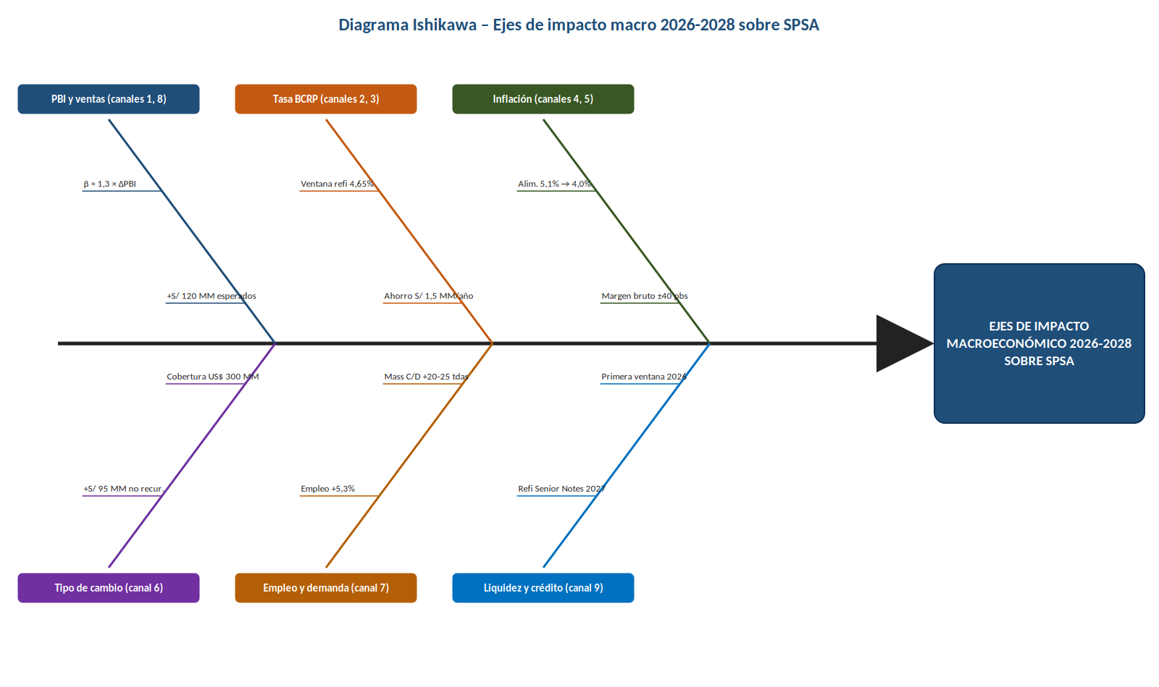
Figura IV.1. Diagrama Ishikawa – Ejes de impacto macroeconómico 2026-2028 sobre SPSA. Elaboración propia con base en Reporte de Inflación BCRP (diciembre 2024) y EEFF InRetail / SPSA 1S-2025.
RAZONAMIENTO CRÍTICO: El análisis integrado de los nueve canales de transmisión macroeconómica revela que SPSA opera en 2026 con la mejor combinación de drivers de demanda en diez años, pero con la peor presión de gastos operativos desde la pandemia. Los canales 4 (inflación-costos) y 7 (empleo-demanda) apuntan en direcciones opuestas: el empleo del 5,3% impulsa el volumen, mientras la inflación del 5,1% en alimentos y el alza del 15,1% en gastos de ventas comprimen el margen. La ganancia cambiaria de S/95 millones del 1S-2025 —no recurrente— es la señal más clara de que la utilidad neta de 2025 no es sostenible sin corrección del margen operativo. El canal 9 (liquidez) es el más favorable: ofrece la ventana de refinanciamiento más barata en tres años, que SPSA debe aprovechar en los primeros seis meses de 2026.
RAZONAMIENTO ESTRATÉGICO: La hoja de ruta de gestión macroeconómica de SPSA para 2026-2027 tiene cinco acciones concretas. Primera, renegociar contratos logísticos y energéticos (meta: gastos de ventas 16,5% vs. 16,8%, +S/80MM EBITDA). Segunda, acelerar marcas propias al 22-25% del revenue (meta: +40-60 pbs margen bruto). Tercera, refinanciar Scotiabank S/228MM al 5,51% a tasa fija < 5,0% (ahorro S/1,5MM/año). Cuarta, abrir 20-25 tiendas Mass en ciudades con empleo formal elevado y TDI favorable (provincias mineras). Quinta, iniciar proceso de refinanciamiento de Senior Secured Notes US$300MM (vto.2027) en la primera ventana de mercado de 2026.

Sección 3.

Recomendaciones, Sugerencias y Comentarios

1. Recomendaciones Estratégicas Macroeconómicas

1.1 Gastos Operativos: Control del 16.5% sobre Ingresos
SI los gastos de ventas superan el 17% de los ingresos sostenidamente por dos trimestres consecutivos —condición que se aproximó en el 1S-2025 con 16,8%—, activar el plan de renegociación de los 10 contratos logísticos y energéticos de mayor importe. El objetivo es estabilizar los gastos de ventas en 16,5% de ingresos frente al 16,8% del primer semestre de 2025. El ahorro estimado de 30 puntos básicos equivale a S/80 millones anuales de EBITDA adicional. SI los gastos de ventas caen por debajo del 16% por dos trimestres consecutivos (señal de que el entorno logístico se normaliza), redirigir el ahorro a capex de expansión de Mass en provincias.

Recomendacion R1. Control Gastos Ventas: Meta 16.5% vs 16.8% (1S-2025) = +S/80MM EBITDA
La principal palanca de recuperación del margen operativo de SPSA en 2026 es el control de los gastos de ventas, que en el primer semestre de 2025 crecieron 15,1% frente a ingresos de +7,9%, causando la caída del margen operativo de 150 puntos básicos (5,7% a 4,2%). El origen: los servicios prestados por terceros saltaron de S/547 millones a S/624 millones (+14% YoY) por presión de logística, fletes intracomerciales, mantenimiento de tiendas y energía eléctrica. La recomendación es renegociar los 10 contratos logísticos y energéticos de mayor importe como prioridad 1, con meta de estabilizar los gastos de ventas en 16,5% sobre ingresos frente al 16,8% del primer semestre de 2025. El ahorro estimado de 30 puntos básicos equivale a S/80 millones anuales de EBITDA adicional, suficiente para recuperar el margen operativo de 4,2% a 4,8% en 2026.
↑  Gastos ventas +15.1% (1S-25) vs ventas +7.9%: principal problema operativo 2025 | → | ↑  Servicios terceros: S/624MM (1S-25) +14%: logist. fletes energia mant. tiendas | → | ↓  SI: renegociar contratos logist. y energeticos: 10 contratos prioritarios S/400MM base | → | ↓  Meta: gastos ventas 16.5% vs 16.8% (1S-25): -30pbs = S/37MM ahorro semestral | → | ↓  Eficiencia energetica: LED tiendas, paneles solar DC, HVAC smart: -S/15-20MM/año | → | ↓  Impacto 2026: +S/80MM EBITDA recup. margen op. de 4.2% a 4.8% (+60pbs): clave

1.2 Expansión Mass en NSE C/D: Aceleración Provincial
SI el empleo formal supera el 5% de crecimiento YoY sostenidamente —ya superado en +5,3% (INEI enero 2026)— y el TDI regional supera el 8% (proyectado +10,4% en 2026P, BCRP RI Marzo 2026), activar el plan de apertura acelerada de 20-25 tiendas Mass anuales en las ciudades intermedias mineras y agroindustriales del norte (Cajamarca, Trujillo interior), sur (Moquegua, Ilo, Juliaca) y oriente (Tarapoto, Pucallpa). El payback de 3-4 años de Mass frente a los 5-6 años de Plaza Vea justifica la priorización del formato de menor capex. SI el consumo privado cae por debajo de 2,5%, desacelerar aperturas y consolidar el portafolio actual.

Recomendacion R2. Aceleracion Mass NSE C/D: Apertura Priorizada en Empleo +5.3%
Con empleo formal creciendo 5,3% (INEI enero 2026) y el canal hard discount creciendo estructuralmente más rápido que el retail general (+12% YoY para formatos similares en Latinoamérica), Mass es el formato con mayor potencial de expansión rentable para SPSA en 2026-2028. El ticket de S/28-32 y el capex por tienda significativamente menor al de Plaza Vea (menor área, menor inventario, menor personal) permiten un payback de 3-4 años frente a los 5-6 años de Plaza Vea. Con el TDI proyectado en +10,4% (2026P) generando empleo en regiones mineras y agroindustriales, las ciudades intermedias del norte (Cajamarca, Trujillo interior), sur (Moquegua, Ilo) y oriente (Tarapoto, Juliaca) representan el pipeline de expansión óptimo para Mass. La meta de 20-25 nuevas tiendas Mass por año (frente a 4-6 tiendas totales del grupo actualmente) requiere una aceleración del capital de trabajo y la cadena de suministro del formato.
↑  Empleo formal +5.3% (ene-26) NSE C/D: mayor capacidad gasto canal descuento crece +12% | → | ↑  Mass: formato hard discount ticket S/28-32: mayor margen que PV en experiences | → | ↑  Cercanía NSE C/D: Mass en cercado, cono Lima, prov.: captura migrac. canal trad. | → | ↑  Meta: 20-25 nuevas tiendas Mass/año vs 4-6 total grupo: acelerado | → | ↑  ROI Mass: capex menor (formato peq.) payback 3-4 años vs PV 5-6 años: atractivo | → | ↑  TDI +10.4% (2026P): canon provincias sost. empleo local: Mass en regions min. clave

1.3 Marcas Propias: Meta 22-25% del Revenue
SI la inflación de alimentos supera el 4% sostenidamente —ya en 5,1% en abril 2026— acelerar el lanzamiento de 50 nuevos SKU de marcas propias (Bell's, La Florencia, Frescampo, Boreal) en las categorías de mayor inflación: aceites (+15% YTD), harinas, lácteos y artículos de higiene personal. La meta es incrementar la participación de marcas propias del 15-18% actual al 22-25% del revenue en 24 meses. El impacto sobre el margen bruto es de +40-60 puntos básicos, compensando la compresión de -80 puntos básicos proyectada por la inflación de costos. SI la inflación de alimentos converge al rango meta (1%-3%), mantener el ritmo de expansión de marcas propias por ser una ventaja competitiva independiente del ciclo inflacionario.

Recomendacion R3. Marcas Propias 22-25%: Bell's La Florencia Frescampo Boreal
Las marcas propias de SPSA —Bell's, La Florencia, Frescampo, Boreal— son el principal instrumento de gestión del margen bruto en entornos de inflación de alimentos de 5,1%. Con margen bruto 4-6 puntos porcentuales superior a las marcas de terceros y una participación actual del 15-18% del revenue, el incremento de 5-7 puntos porcentuales adicionales (llegando al 22-25%) generaría un impacto de +40-60 puntos básicos sobre el margen bruto de 23,0%, llevándolo a 23,5-23,6% en 2026. Esta mejora compensa íntegramente la compresión de -80 puntos básicos proyectada por la inflación de alimentos, recuperando y superando el margen de 2024. La acción concreta es lanzar 50 nuevos SKU de marca propia en 2026, priorizando categorías de mayor inflación: aceites, harina, lácteos y artículos de higiene personal.

↑  Inflacion alim. 5.1% (abr-26): consumidor busca altern. economica: marca propia | → | ↑  Marcas propias SPSA: Bell's, La Florencia, Frescampo, Boreal: ~15-18% revenue actual | → | ↑  Margen bruto marcas propias: 4-6 pbs superior a marcas tercer.: en abarrotes y perecederos | → | ↑  Meta: 22-25% del revenue en 2 años: +S/320-450MM ventas propias adicion. | → | ↓  Impacto margen: +40-60pbs sobre margen bruto 23.0%: llegar 23.5% en 2026 | → | ↓  Accion: lanzar 50 nuevas SKU marca propia categorias: higiene, limpieza congelados

1.4 Refinanciamiento de Deuda: Ventana 4.65% TNA
SI la tasa activa corporativa se mantiene por debajo de 5,0% por dos trimestres consecutivos —condición ya presente en 4,65% TNA (mayo 2026, Nota Semanal N°17 BCRP)—, activar el proceso de refinanciamiento del préstamo Scotiabank de S/228 millones al 5,51% que vence en 2025, fijando a 5 años por debajo de 5,0%. El ahorro anual es S/228MM × (5,51%-4,85%) = S/1,5 millones, acumulando S/7,5 millones en 5 años. Paralelamente, revisar los tramos del portafolio BBVA a tasas superiores al 6% (hasta 7,06%) e iniciar el proceso de refinanciamiento de las Senior Secured Notes de US$300 millones que vencen en 2027, aprovechando el ciclo de tasas globales descendentes.

Recomendacion R4. Refinanciamiento Scotiabank S/228MM 5.51%: Fijar < 5.0% a 5 Anos
La ventana de tasas descendentes del BCRP (4,25% actual, proyectado 3,75% en 2027) es la oportunidad más concreta para reducir el costo financiero de SPSA. El préstamo Scotiabank por arrendamiento financiero Puruchuco de S/228 millones al 5,51% que vence en 2025 debe refinanciarse en la primera mitad de 2026 a 5 años con tasa fija por debajo de 5,0%. El ahorro anual es de S/228MM × (5,51%-4,85%) = S/1,5 millones, acumulando S/7,5 millones en 5 años. Adicionalmente, revisar los tramos caros del portafolio BBVA (hasta 7,06%) y consolidarlos a tasas inferiores. Para las Senior Secured Notes de US$300 millones que vencen en 2027, iniciar el proceso de refinanciamiento en 2026 aprovechando el ciclo de tasas bajas. El objetivo de Deuda Neta/EBITDA menor a 2,5x en 2027 (frente al estimado 2,9x en 2025) es alcanzable con EBITDA en crecimiento y refinanciamiento a tasas más bajas.
↓  Scotiabank S/228MM al 5.51% arrendamiento Puruchuco vence 2025: tasa cara | → | ↓  Tasa BCRP 4.25% y corp. 4.65%: ventana para refinanciar a <5.0% por 5 años | → | ↓  Ahorro anual: S/228MM x (5.51-4.85%) = S/1.5MM/año by S/7.5MM en 5 años | → | ↓  Tambien rev. BBVA S/469MM (2.45-7.06%): consolidar tranches caros en < 5% | → | ↓  Covenants: mantener Deuda Neta/ EBITDA < 3.0x: 2025E: 2.9x objetivo: <2.5x en 2027 | → | ↓  SSN US$300MM (vence 2027): iniciar proceso refinanc. 2026 aprovechando tasas bajas

2. Sugerencias Operativas con Base Macroeconómica

2.1 Expansión de Makro: el Canal Mayorista como Vector de Crecimiento
La adquisición de Makro en 2023 abre a SPSA el segmento de clientes negocio (restaurantes, bodegas, hoteles, instituciones) que crece con el PBI del sector comercio de 3,6% y servicios de 3,4%. Con el canal mayorista moderno representando menos del 8% del comercio mayorista peruano total —frente al 15-20% en mercados más desarrollados— el runway de crecimiento de Makro es sustancialmente mayor que el de Plaza Vea en su segmento. La integración con el ecosistema InRetail (InkaFarma, Financiera Oh!, Real Plaza) ofrece oportunidades de cross-selling B2B que ningún competidor del canal mayorista puede replicar. La meta de 10-15 nuevas tiendas Makro en Lima y provincias en tres años consolidaría a SPSA como líder del canal mayorista moderno en el Perú.

Sugerencia S1. Expansion Makro: Canal Mayorista Crece con PBI Comercio 3.6%
La adquisición de Makro en 2023 abre a SPSA un segmento de clientes nuevos —restaurantes, bodegas, tiendas de conveniencia, instituciones— que crecen con el PBI del sector comercio de 3,6% (2025) y servicios de 3,4%. El canal mayorista tiene menor penetración del canal moderno que el retail: en Perú, el cash & carry representa menos del 8% del comercio mayorista vs. el 15-20% en mercados más desarrollados. El modelo Makro tiene margen bruto menor que Plaza Vea (11-13% vs. 23%) pero con tickets muy superiores (S/800-2,000 por compra de negocios) y menor intensidad de capex por m² de tienda. La integración con el ecosistema InRetail —especialmente con InkaFarma y el brazo B2B de distribución— ofrece oportunidades de cross-selling con farmacias, clínicas y colegios que Makro puede capitalizar. La meta de 10-15 nuevas tiendas Makro en Lima y provincias en 3 años convertiría a SPSA en líder del canal mayorista moderno.
↑  Makro adquirido 2023: cash & carry mayorista: clientela rest. bodegas tiend.: crecim. PBI com. | → | ↑  PBI comercio 3.6% (2025): restaurantes, bodegas, tiend. provinciales: clientes Makro | → | ↑  Makro crece >PBI: canal mayorista menos penetrado que retail: mayor upside | → | ↑  Cross-selling InRetail: Makro + InkaFarma + Pharma: clientes business: nuevo ecosistema | → | ↑  Margen bruto Makro: menor que PV pero volumen mayor: contribucion absoluta crece | → | ↑  Meta 3 años: 10-15 nuevas tiendas Makro en Lima y provincias: Lider mayorista

2.2 Digital Foods (ex-JOKR): E-commerce y Delivery como Canal del Futuro
Digital Foods S.A.C. representa la apuesta de SPSA por el canal de e-commerce y delivery de alimentos, que en Perú crece al 20-25% anual con una penetración inferior al 5% del retail alimentario total —frente al 8-12% de mercados más maduros de Latinoamérica. La integración con la Tarjeta Oh! y el Monedero del Ahorro del ecosistema Intercorp provee a Digital Foods acceso a datos transaccionales de millones de usuarios para personalizar promociones y construir loyalty digital. Con empleo formal creciendo 5,3% y mayor bancarización de hogares (facilitada por el ecosistema Interbank-Oh!-SPSA), la base de clientes digitales se amplía cada trimestre. La meta de que Digital Foods represente el 5-7% del revenue de SPSA en 3 años equivale a S/680-945 millones de ventas digitales adicionales.

Sugerencia S2. Digital Foods / JOKR: Comercio Electronico y Delivery como Canal Creciente
Digital Foods S.A.C. (ex JOKR Perú) representa la apuesta de SPSA por el canal de e-commerce y delivery de alimentos, que en Perú crece al 20-25% anual desde la pandemia. La penetración del e-commerce en alimentos en Perú es inferior al 5% del retail alimentario total, frente al 8-12% de mercados más maduros de Latinoamérica como Colombia y Chile, lo que indica un runway estructural de varios años. La integración con la Tarjeta Oh! y el Monedero del Ahorro del ecosistema Intercorp permite a Digital Foods acceder a los datos transaccionales de millones de usuarios para personalizar promociones y fidelizar con la economía de puntos. Con empleo formal creciendo 5,3% y mayor bancarización de hogares (facilitada por el ecosistema Interbank-Oh!), la base de clientes potenciales del canal digital de SPSA se amplía cada trimestre. La meta de que Digital Foods represente el 5-7% del revenue de SPSA en 3 años equivale a S/680-945 millones de ventas digitales adicionales.
↑  Digital Foods S.A.C. (ex JOKR Peru): e-commerce delivery SPSA: mercado crece 20-25%/año | → | ↑  Empleo formal +5.3% hogares bancarizados: crecimiento compras online con tarjeta | → | ↑  Penetracion e-commerce alimentos Peru <5%: alto potencial vs LATAM 8-12% | → | ↑  Tarjeta Oh! + Monedero Ahorro: fidelizacion digital: datos transaccionales para loyalty | → | ↑  Crecimiento delivery alim.: 25-30%/año: Digital Foods captura demand. convenience | → | ↑  Meta: Digital Foods = 5-7% del revenue SPSA en 3 años: +S/680-945MM adicionales

3. Comentarios Finales sobre el Entorno Macroeconómico 2026-2027
El análisis macroeconómico de SPSA confirma una paradoja operativa central: la empresa opera en el mejor entorno de demanda en diez años —consumo privado +3,3%, empleo +5,3%, crédito +7,2%— pero con la peor presión de gastos operativos desde la pandemia: gastos de ventas creciendo al 15,1% anual, inflación de alimentos al 5,1% y margen operativo cayendo de 5,7% a 4,2% entre el primer semestre de 2024 y el de 2025. La utilidad neta de +17,7% YoY en el 1S-2025 se sostiene en la ganancia cambiaria no recurrente de S/95 millones —sin este elemento, la utilidad habría caído.
Tres vectores definen el escenario 2026-2027. Primero, el consumo privado proyectado en 3,3% (2026P) y 3,2% (2027P) con empleo sostenido garantiza que la demanda de SPSA seguirá creciendo, aunque a tasas menores que el 8,4% de 2025. Segundo, la ventana de tasas bajas (tasa activa corporativa 4,65% TNA) para refinanciar los S/1,630 millones de deuda tiene un horizonte definido: si la inflación de alimentos del 5,1% persiste en el segundo semestre, el BCRP podría iniciar un nuevo ciclo de alzas en 2027, cerrando la ventana de refinanciamiento. Tercero, la corrección proyectada de TDI a -0,6% en 2027 moderará el ingreso en las regiones mineras, afectando las ventas de Plaza Vea y Mass en provincias que han sido el motor de crecimiento de 2024-2025.
La empresa que en 2026 controle los gastos de ventas al 16,5%, expanda las marcas propias al 22%, refine la deuda al 4,65%, abra 20-25 tiendas Mass en provincias y ejecute el proceso de refinanciamiento de las Senior Secured Notes habrá convertido el ciclo favorable de demanda en una base estructural de mayor eficiencia operativa. La que no lo haga dependerá de la continuación del ciclo favorable de TDI y empleo —un ciclo que el BCRP mismo proyecta moderar en 2027— y de la repetición de la ganancia cambiaria no recurrente que sostuvo la utilidad neta en 2025.

Comentario C1. SPSA 2026: Ventas Crecen pero Margenes Presionados — Ventana de Accion
El análisis integrado de SPSA para 2026 revela una paradoja operativa: un entorno de demanda excepcionalmente favorable (consumo privado +3,3%, empleo +5,3%, crédito +7,2%) convive con una presión de costos estructural (inflación alimentos 5,1%, gastos ventas +15,1%, depreciación sol +3,72%) que comprime el margen operativo de 5,7% (1S-2024) a 4,2% (1S-2025). La utilidad neta de +17,7% YoY en el 1S-2025 se sostiene únicamente por la ganancia cambiaria no recurrente de S/95 millones —sin esta ganancia, la utilidad neta habría caído. La ventana de 2026 ofrece tres palancas simultáneas para resolver esta tensión: control de gastos de ventas (meta 16,5% vs. 16,8%), expansión de marcas propias (meta 22-25%) y refinanciamiento de deuda a tasas descendentes. La empresa que ejecute estas tres acciones en 2026 consolidará un EBITDA de 7,0% en 2027, recuperando el benchmark histórico de 6,7% de la tesis y superándolo en 30 puntos básicos.

↑  Consumo priv. 3.3% (2026P): empleo 5.3%: credito 7.2%: ventas SPSA crecen +7-8% | → | ↑  Inflacion 4.01% alim 5.1% YTD: depreciacion 3.72% sol: gastos ventas +15.1%: presion | → | ↓  EBITDA 2025E 6.5% vs 6.7% hist.: -20pbs: recuperacion en 2026 con control costos | → | ↑  Ganancia camb. S/95MM (1S-25): no recurrente: utilidad neta +17.7% YoY no sostenible | → | ↑  Ventana 2026: tasas bajas, tdi 10.4%, empleo fuerte: accion en control OPEX | → | ↑  Meta 2027: EBITDA 7.0% vs 6.5% (2025): +50pbs requiere gas.ventas <16.5% y marcas propias >22%

Referencias
Banco Central de Reserva del Perú – BCRP (2026, 12 de marzo). Reporte de Inflación: Panorama actual y proyecciones macroeconómicas 2026-2027. Lima: BCRP.
Banco Central de Reserva del Perú – BCRP (2026, 9 de abril). Nota Informativa: Programa Monetario de Abril 2026. Lima: BCRP.
Banco Central de Reserva del Perú – BCRP (2026, 7 de mayo). Nota Semanal N°17-2026: Resumen Informativo Semanal. Lima: BCRP.
Del Alcázar Bardales, A. K., Rojas Benites, I. K., y Tafur Gutierrez, M. N. (2019). Valorización de Supermercados Peruanos S.A. Tesis de Magíster en Finanzas, CENTRUM PUCP.
Fondo Monetario Internacional – FMI (2026, abril). World Economic Outlook: A Challenging Transition. Washington D.C.: FMI.
Instituto Nacional de Estadística e Informática – INEI (2026). Nota de Prensa: Índice de Precios al Consumidor de Lima Metropolitana — Abril 2026. Lima: INEI.
Instituto Nacional de Estadística e Informática – INEI (2026). PBI aumentó 3,2% en Q4-2025 y 3,4% en 2025 acumulado. Lima: INEI.
InRetail Perú Corp. (2025). Estados Financieros Consolidados Intermedios al 30 de junio de 2025 (Q2-2025). Lima: InRetail Perú Corp.
Organización de las Naciones Unidas para la Alimentación y la Agricultura – FAO (2026). Food Price Index — April 2026. Roma: FAO.
Supermercados Peruanos S.A. — SPSA. (2025). Informe financiero y macroeconómico actualizado 2025. Lima: SPSA

